## ХАРАКТЕРИСТИКА

ФИО

обучающийся (ая) на 3 курсе по специальности 33.02.01 Фармация

успешно прошел (ла) производственную практику по МДК 03.01 Организация деятельности аптеки и ее структурных подразделений.

профессионального модуля ПМ. 03 Организация деятельности структурных подразделений аптеки и руководство аптечной организацией при отсутствии специалиста с высшим образованием

в объеме _72_ часа с « 15 » 03 20 21 г. по « 26 » 03 20 21 г.

в организации "Гармония здоровья"

*наименование организации, юридический адрес*

За время прохождения практики:

|  |  |  |
| --- | --- | --- |
| № ОК/ПК | Критерии оценки | Баллы (0-2) |
| OK 1. Понимать сущность и  социальную значимость своей будущей профессии, проявлять к ней устойчивый интерес. | Демонстрирует позитивное отношение к выбранной профессии, понимает ее личностную и профессиональную значимость, ответственно относится к  порученному делу. |  |
| ОК 2. Организовывать  собственную деятельность, выбирать типовые методы и способы выполнения профессиональных задач,  оценивать их эффективность и качество. | Рационально организует свое рабочее место, умеет выделять в выполняемой работе первоочередные задачи, соблюдает профессиональную дисциплину. |  |
| ОК 3. Принимать решения в стандартных и нестандартных ситуациях и нести за них ответственность. | Правильно осуществляет формирование цен, налично-денежные расчеты с населениями, составляет товарный отчет, производит расчет заработной платы |  |
| ОК 4. Осуществлять поиск и использование информации, необходимой для эффективного выполнения профессиональных задач, профессионального и личностного развития. | Находит и отбирает значимую профессиональную информацию в части действующих нормативных документов, регулирующих организацию фармацевтической  деятельности, в том числе в системе  «Интернет», применяет их положения на практике. |  |
| ОК 5. Использовать информационно-  коммуникационные технологии в профессиональной деятельности. | Использует прикладное программное обеспечение для проведения инвентаризации, составления товарных и кассовых отчетов. |  |
| ОК 6. Работать в коллективе и команде, эффективно общаться с коллегами, руководством, потребителями. | Устанавливает позитивный контакт при общении по деловым и личностным мотивам, грамотно выражает свои мысли, способен решать конфликтные ситуации. |  |

|  |  |  |
| --- | --- | --- |
| ОК 7. Брать на себя ответственность за работу членов команды  (подчиненных), результат выполнения заданий. | Ответственно и правильно выполняет порученные задания. |  |
| ОК 8. Самостоятельно определять задачи профессионального и личностного развития, заниматься самообразованием, осознанно планировать  повышение своей квалификации. | Демонстрирует устойчивое стремление к самосовершенствованию, к  саморазвитию, стремление к успеху. |  |
| ОК 9. Ориентироваться в условиях частой смены технологий в  профессиональной деятельности. | Владеет современным прикладным программным обеспечением при проведении инвентаризации товарно- материальных ценностей в аптечных  организациях. |  |
| ОК 10. Бережно относиться к историческому наследию и культурным традициям народа, уважать социальные,  культурные и религиозные различия. | Демонстрирует толерантное (уважительное) отношения к представителям социальных, культурных и религиозных общностей. |  |
| ПК.1.6. Соблюдать правила санитарно-гигиенического режима, охраны труда, техники безопасности и  противопожарной безопасности.  ОК 12. Вести здоровый образ жизни, заниматься физической культурой и спортом для укрепления здоровья, достижения жизненных и профессиональных целей. | Соблюдает правила санитарно- гигиенического режима, охраны труда, техники безопасности и противопожарной безопасности. |  |
| ПК 3.2. Организовывать работу структурных подразделений аптеки и осуществлять руководство аптечной организацией. | Правильно осуществляет расчет заработной платы, больничных и отпускных.  Отпускает лекарственные средства в соответствии с порядком ведения налично-денежных расчетов с населением |  |
| ПК 3.4. Участвовать в формировании ценовой политики. | Правильно формирует розничные цены на ЖНВЛП и другие лекарственные препараты и товары аптечного ассортимента. |  |

|  |  |  |
| --- | --- | --- |
| ПК 3.6. Оформлять первичную учетно-отчетную  документацию. | Правильно оформляет первичные документы при проведении кассовых и товарных операций.  Правильно оформляет первичные документы при проведении инвентаризации.  Правильно составляет товарный отчет. |  |
| **Оценка:** Итого баллов | |  |

«26» 03 2021г.

Подпись непосредственного руководителя практики /ФИО, должность Подпись общего руководителя практики /ФИО, должность

Критерии оценки для характеристики: 28 - 24 баллов – отлично

23-19 баллов – хорошо

18-14 баллов – удовлетворительно Менее 14 баллов – неудовлетворительно

# Аттестационный лист производственной практики

Студент (Фамилия И.О.) Мальцев Максим Владимирович

Обучающийся на 3 курсе 304 группе по специальности 33.02.01 Фармация

при прохождении производственной практики по МДК 03.01 Организация деятельности аптеки и ее структурных подразделений профессионального модуля ПМ 03. Организация деятельности структурных подразделений аптеки и руководство аптечной организацией при отсутствии специалиста с высшим образованием

с 15.03 2021г. по 26.03 2021г. в объеме 72 часа

в организации "Гармония здоровья" По результатам производственной практики:

* освоил общие компетенции ОК1, ОК2, ОК3, ОК4, ОК5, ОК6, ОК7, ОК8, ОК9, ОК10, ОК11, ОК12
* освоил профессиональные компетенции ПК1.6, ПК1.7, ПК1.8, ПК3.1, ПК3.3, ПК3.5
* не освоил компетенции: нет.

|  |  |  |
| --- | --- | --- |
| № п/п | Этапы аттестации производственной практики | Оценка |
| 1. | Оценка общего руководителя производственной практики |  |
| 2. | Дневник практики |  |
| 3. | Индивидуальное задание |  |
| 4. | Дифференцированный зачет |  |
| 5. | Итоговая оценка по производственной практике |  |

Дата общий руководитель

(подпись)

Фамилия И.О.

МП организации

Дата методический руководитель Фамилия И.О.

(подпись)

МП учебного отдела

ФГБОУ ВО КрасГМУим. проф. В.Ф. Войно-Ясенецкого Минздрава России Фармацевтический колледж

***ДНЕВНИК***

**производственной практики**

МДК 03.01 Организация деятельности аптеки и ее структурных подразделений.

ПМ.03 Организация деятельности структурных подразделений аптеки и руководство аптечной организацией при отсутствии специалиста с высшим образованием

Ф.И.О Мальцев Максим Владимирович

Место прохождения практики Аптечная сеть "Гармония здоровья" Аптека № 46 г.Красноярск ул. Карла Маркса 133

(медицинская/фармацевтическая организация, отделение)

с «15» 03 2021г. по «26» 03 2021г. Руководители практики:

Общий – Ф.И.О. (его должность)

Непосредственный – Ф.И.О. (его должность)

Методический – Ф.И.О. (его должность)

Красноярск 2021

## Содержание

1. Цели и задачи практики.
2. Знания, умения, практический опыт, которыми должен овладеть студент после прохождения практики.
3. Тематический план.
4. График прохождения практики.
5. Инструктаж по технике безопасности.
6. Содержание и объем проведенной работы.
7. Отчет (цифровой, текстовой).

## Цель и задачи прохождения производственной практики

**Цель** производственной практики состоит в закреплении и углублении теоретической подготовки обучающегося, приобретении им практических умений, формировании компетенций, составляющих содержание профессиональной деятельности фармацевта.

**Задачами** являются:

* 1. Ознакомление со структурой аптеки и организацией работы фармацевтического персонала.
  2. Формирование основ социально-личностной компетенции путем приобретения студентом навыков межличностного общения с фармацевтическим персоналом и клиентами аптечных организаций.
  3. Формирование умений и практического опыта формирования розничных цен на товары аптечного ассортимента, учета денежных средств и товарно-материальных ценностей в аптечных организациях.
  4. Обучение студентов проведению экономического анализа.
  5. Соблюдение санитарно-гигиенического режима, охраны труда, техники безопасности и пожарной безопасности.

## Знания, умения, практический опыт, которыми должен овладеть студент после прохождения практики.

**Приобрести практический опыт:**

* ведения первичной учетной документации;
* проведения экономического анализа отдельных производственных показателей деятельности аптечных организаций;
* соблюдения требований санитарного режима, охраны труда, техники безопасности.

## Освоить умения:

* организовывать работу структурных подразделений аптеки.
  + организовать прием, хранение, учет, отпуск лекарственных средств и товаров аптечного ассортимента в организациях оптовой и розничной торговли.
  + разрешать конфликтные ситуации.
  + пользоваться компьютерным методом сбора, хранения и обработки информации, применяемой в профессиональной деятельности, прикладными программами обеспечения фармацевтической

деятельности.

* + защищать свои права в соответствии с трудовым законодательством.

## Знать:

* + федеральные целевые программы в сфере здравоохранения,

государственное регулирование фармацевтической деятельности;

* + организационно-правовые формы аптечных организаций;
  + виды материальной ответственности;
  + принципы ценообразования, учета денежных средств и товарно- материальных ценностей в аптеке;
  + порядок оплаты труда;
  + планирование основных экономических показателей;
  + законодательные акты и другие нормативные документы, регулирующие правоотношения в процессе профессиональной деятельности.

## Прохождение данной производственной практики направлено на формирование следующих общих (ОК) и профессиональных (ПК) компетенций:

ОК 1. Понимать сущность и социальную значимость своей будущей профессии, проявлять к ней устойчивый интерес

ОК 2. Организовывать собственную деятельность, определять методы и

способы выполнения профессиональных задач, оценивать их эффективность качество.

ОК 3. Принимать решения в стандартных и нестандартных ситуациях и нести за них ответственность.

ОК 4. Осуществлять поиск и использования информации, необходимой для эффективного выполнения профессиональных задач профессионального и личностного развития.

ОК 5. Использовать информационно-коммуникационные технологии в профессиональной деятельности.

ОК 6. Работать в коллективе и команде, эффективно общаться с коллегами, руководством, потребителями.

ОК 7. Брать на себя ответственность за работу членов команды (подчиненных), результат выполнения заданий.

ОК 8. Самостоятельно определять задачи профессионального и личностного развития. Заниматься самообразованием, осознанно планировать повышения квалификации.

ОК 9. Ориентироваться в условиях частной смены технологии в профессиональной деятельности.

ОК 10. Бережно относиться к историческому наследию и культурным традициям народа, уважать социальные, культурные и религиозные различия.

ОК 12. Вести здоровый образ жизни, заниматься физической культурой и спортом для укрепления здоровья, достижения жизненных и профессиональных целей.

ПК 1.6. Соблюдать правила санитарно-гигиенического режима, охраны труда, техники безопасности и противопожарной безопасности.

ПК 3.2. Организовывать работу структурных подразделений аптеки и осуществлять руководство аптечной организацией.

ПК 3.4. Участвовать в формировании ценовой политики

ПК 3.6. Оформлять первичную учетно-отчетную документации.

## Тематический план

|  |  |  |  |
| --- | --- | --- | --- |
| **№** | **Наименование разделов и тем практики** | **Количество** | |
|  | **дней** | **часов** |
| 1. | Порядок ценообразования в аптечных организациях. | 3 | 18 |
| 2. | Порядок осуществления налично-денежных расчетов с покупателями. | 2 | 12 |
| 3. | Порядок составления товарного отчета. | 1 | 6 |
| 4. | Ведение предметно-количественного учета. | 1 | 6 |
| 5. | Порядок проведения инвентаризации товарно- материальных ценностей в аптечных организациях. | 3 | 18 |
| 6. | Порядок оплаты труда в аптечных организациях. | 2 | 12 |
|  | Итого | **12** | **72** |
|  | **Вид промежуточной аттестации**  дифференцированный зачет |  |  |

**График прохождения практики**

|  |  |  |  |  |
| --- | --- | --- | --- | --- |
| Дата | Время  начала работы | Время окончания работы | Наименован ие работы | Оценка/Подпись руководителя |
| 15.03.21 | 8.00 | 15.00 | Порядок ценообразования в аптечных организациях |  |
| 16.03.21 | 8.00 | 15.00 | Порядок ценообразования в аптечных организациях |  |
| 17.03.21 | 8.00 | 15.00 | Порядок ценообразования в аптечных организациях |  |
| 18.03.21 | 8.00 | 15.00 | Порядок осуществления налично-денежных расчетов с покупателями |  |
| 19.03.21 | 8.00 | 15.00 | Порядок осуществления налично-денежных расчетов с покупателями |  |
| 22.03.21 | 8.00 | 15.00 | Порядок составления товарного отчета |  |
| 23.03.21 | 8.00 | 15.00 | Ведение предметно-количественного учета |  |
| 24.03.21 | 8.00 | 15.00 | Порядок проведения инвентаризации товарно- материальных ценностей в аптечных организациях |  |
| 25.03.21 | 8.00 | 16.00 | Порядок проведения инвентаризации товарно- материальных ценностей в аптечных организациях.  Порядок оплаты труда в аптечных организациях |  |
| 26.03.21 | 8.00 | 16.00 | Порядок проведения инвентаризации товарно- материальных ценностей в аптечных организациях.  Порядок оплаты труда в аптечных организациях |  |

## Инструктаж по технике безопасности

Приложить страницы журналов вводного и первичного инструктажа с подписью студента.

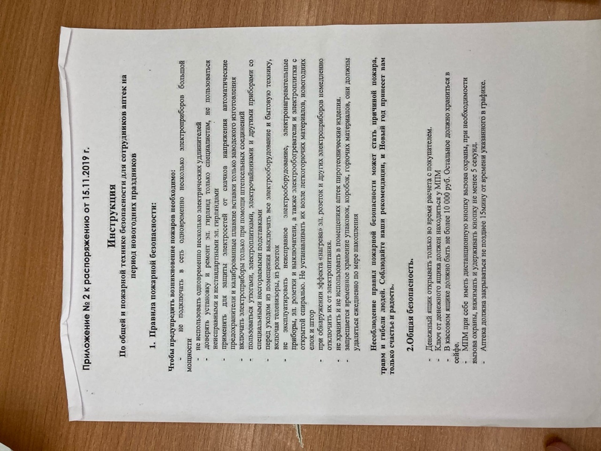

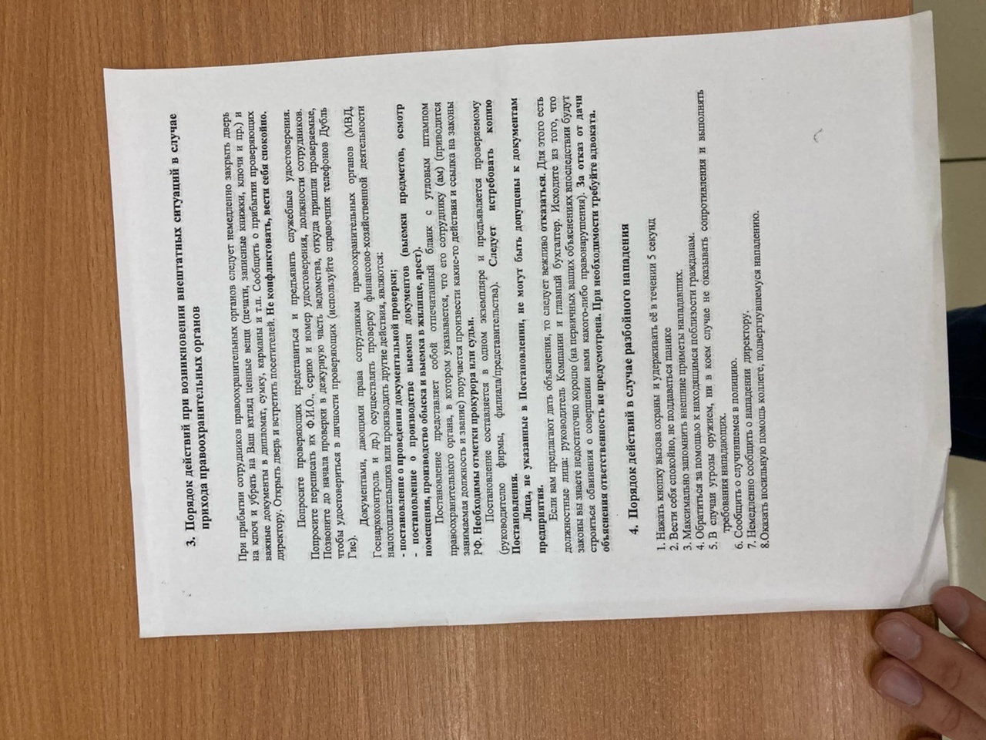

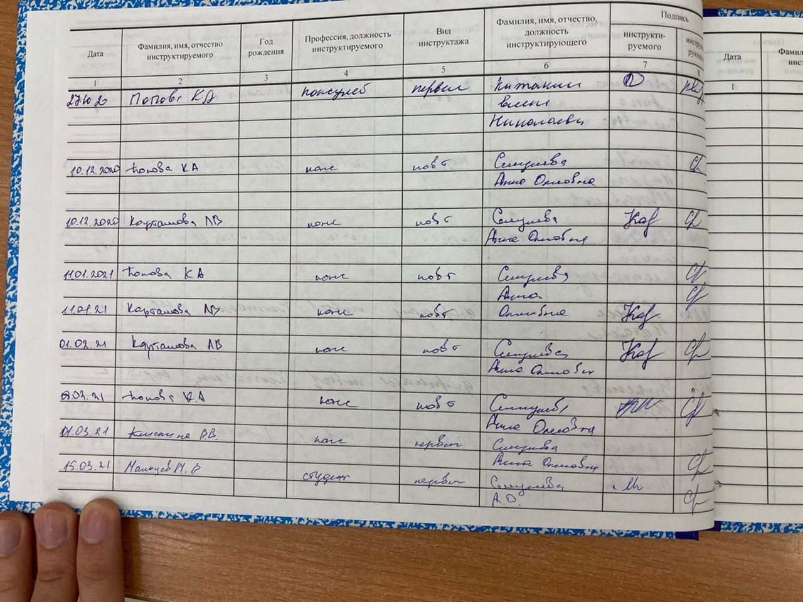

## Содержание и объем проведенной работы

**1. Ценообразование. Знания.**

Порядок формирования розничных цен.

## Умения.

Проверка цен производителя и оптового поставщика, указанных в протоколе согласования цен на ЖНВЛП.

Формирование розничных цен на ЖНВЛП, другие лекарственные препараты и товары аптечного ассортимента, детское питание.

## Дидактический материал:

1. Постановление Правительства РФ от 29.10.2010г. №865 «О государственном регулировании цен на лекарственные препараты, включенные в перечень жизненно необходимых и важнейших лекарственных препаратов».
2. Постановление правительства Красноярского края от 22.11.2011г. №705-П

«Об установлении предельных размеров оптовых надбавок и предельных размеров розничных надбавок к фактическим отпускным ценам, установленным производителями лекарственных препаратов, на лекарственные препараты, включенные в перечень жизненно необходимых и важнейших лекарственных средств».

1. Постановление администрации Красноярского края от 16.10.2001г. №710-П

«Об утверждении торговых надбавок (наценок)».

## Отразить в дневнике:

1. Нормативные документы, регламентирующие ценообразование на ЖНВЛП, другие лекарственные препараты и товары аптечного ассортимента, детское питание.

* ФЗ РФ от 12.04.2010г. №61-ФЗ «Об обращении лекарственных средств»
* Постановление Правительства РФ от 08.08.2009г. №654 «О совершенствовании государственного регулирования цен на ЛП, включенные в перечень ЖНВЛП»
* Постановление Правительства РФ от 29.10.2010г. №865 «О государственном регулировании цен на ЛП, включенные в перечень ЖНВЛП»
* Постановление Правительства РФ от 28.08.2014г. №871 «Об утверждении Правил формирования перечней ЛП для медицинского применения и минимального ассортимента ЛП, необходимых для оказания медицинской помощи»
* Распоряжение Правительства РФ от 10.12.2018г. №2738-р «Об утверждении перечня жизненно необходимых и важнейших лекарственных препаратов на 2019 год, а также перечней лекарственных препаратов для медицинского применения и минимального ассортимента лекарственных препаратов, необходимых для оказания медицинской помощи»
* Приказ МЗСР РФ от 27.05.2009г. №277н «Об организации и осуществлении мониторинга ассортимента и цен на ЖНВЛП»
* Приказ МЗСР РФ от 03.10.2011г. №1128н «Об утверждении Административного регламента Федеральной службы по надзору в сфере здравоохранения и социального развития по исполнению государственной функции по осуществлению контроля за применением цен на ЛП, включенные в ЖНВЛП»
* Постановление Правительства Нижегородской области от 22.03.2011г. №193 «Об установлении предельных размеров оптовых и предельных размеров розничных надбавок к фактическим отпускным ценам производителей на ЛП, включенные в перечень ЖНВЛП»

1. Порядок формирования цен на указанные группы товаров. Привести примеры расчетов.

1. Лекарственный препарат входит в Перечень ЖНВЛП. Цены на такие лекарственные препараты подлежат регулированию, и устанавливается в зависимости от района, где расположена аптечная организация и от размера фактической отпускной цены производителя за упаковку. Для этого используются предельные оптовые и розничные надбавки, установленные ПП Красноярского края №705-П. Они применяются к фактической отпускной цене производителя, не превышающей зарегистрированную цену, установленную в регионе, где находится аптечная организация.

Пример: Лекарственный препарат – «Ноотропил» табл. 800 мг, №30, входит в перечень ЖНВЛП, формируем розничную цену для аптеки г. Красноярска (от фактической отпускной цены производителя):

1) Цена производителя – 199, 56, цена ЛП в Гос. Реестре предельных отпускных цен – 199,57. Цена производителя не превышена.

2) Размер предельной оптовой надбавки для г. Красноярска с учетом цены производителя составляет – 14,5%.

Отпускная цена оптовой организации без НДС: 199,56*14,5%/100 = 28,94 + 199,56 = 228, 50

3) Размер предельной розничной надбавки для г. Красноярска с учетом цены производителя составляет – 25%

Отпускная цена аптечной организации без НДС: 199,56*25%/100 = 49,89 + 228, 50 = 278, 39

4) Розничная цена аптечной организации с НДС: 278,39*10%/100 = 27,84 + 278, 39 = 306, 23

2. Лекарственные препараты, не входящие в Перечень ЖНВЛП. Цены на лекарственные средства, не входящие в перечень ЖНВЛП не регулируются, и при формировании цены применяется свободная торговая надбавка, которая прибавляется к отпускной цене производителя или отпускной цене организации оптовой торговли.

Пример:Лекарственный препарат – «Стоптуссин» сироп, 100мл

1. Цена оптовая (без НДС) – 87,15
2. Размер предельной торговой надбавки – 25%
3. Сумма торговой надбавки – 87,15*25%/100 = 21,79
4. Розничная цена аптечной организации (без НДС) – 87,15+21,79=108,94
5. Розничная цена аптечной организации (с НДС) – 108,94*10%/100=10,89+108,94=119,83

## Приложить:

1. Товарные накладные с расчетом розничных цен на лекарственные препараты и товары аптечного ассортимента, детское питание с расчетом розничных цен.

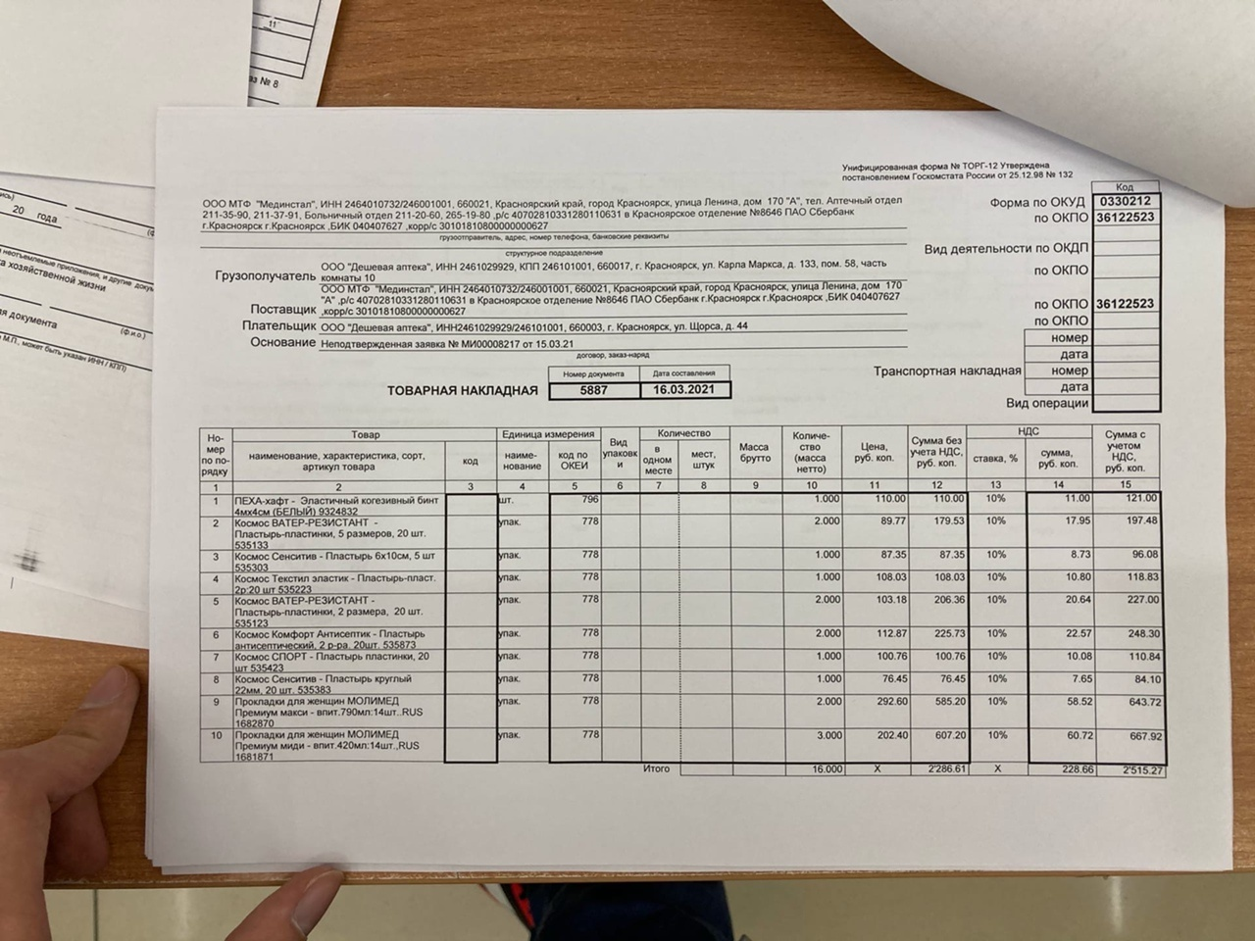

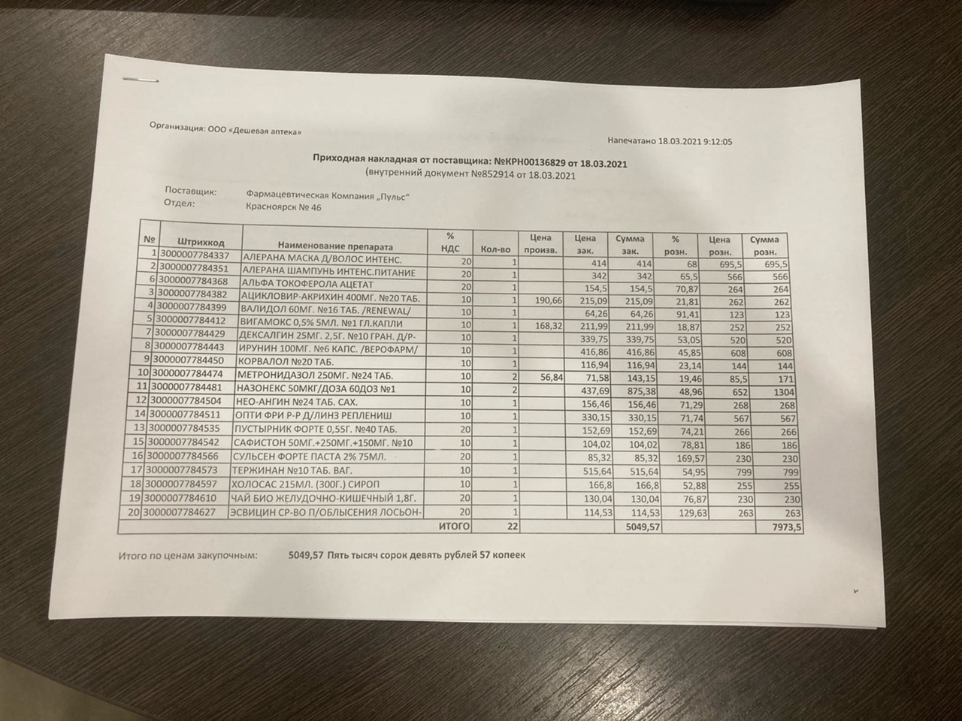

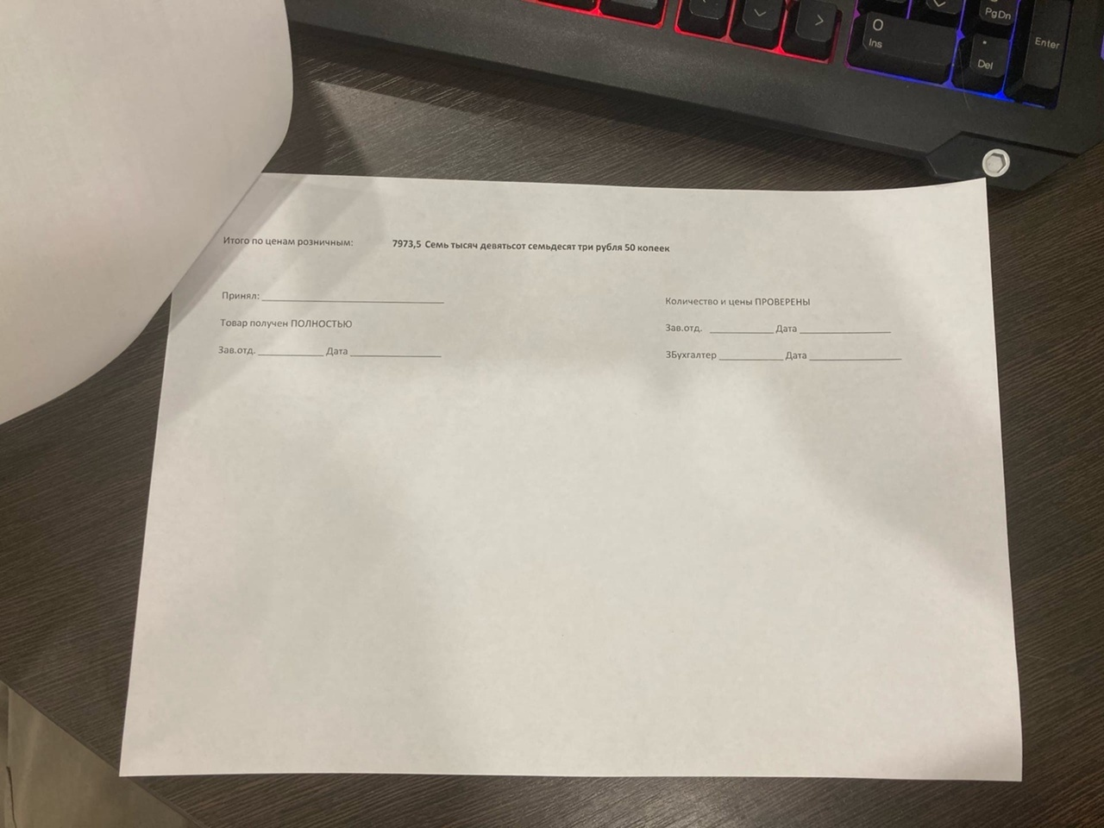

1. Протокол согласования цен на ЖНВЛП с расчетом розничных цен.

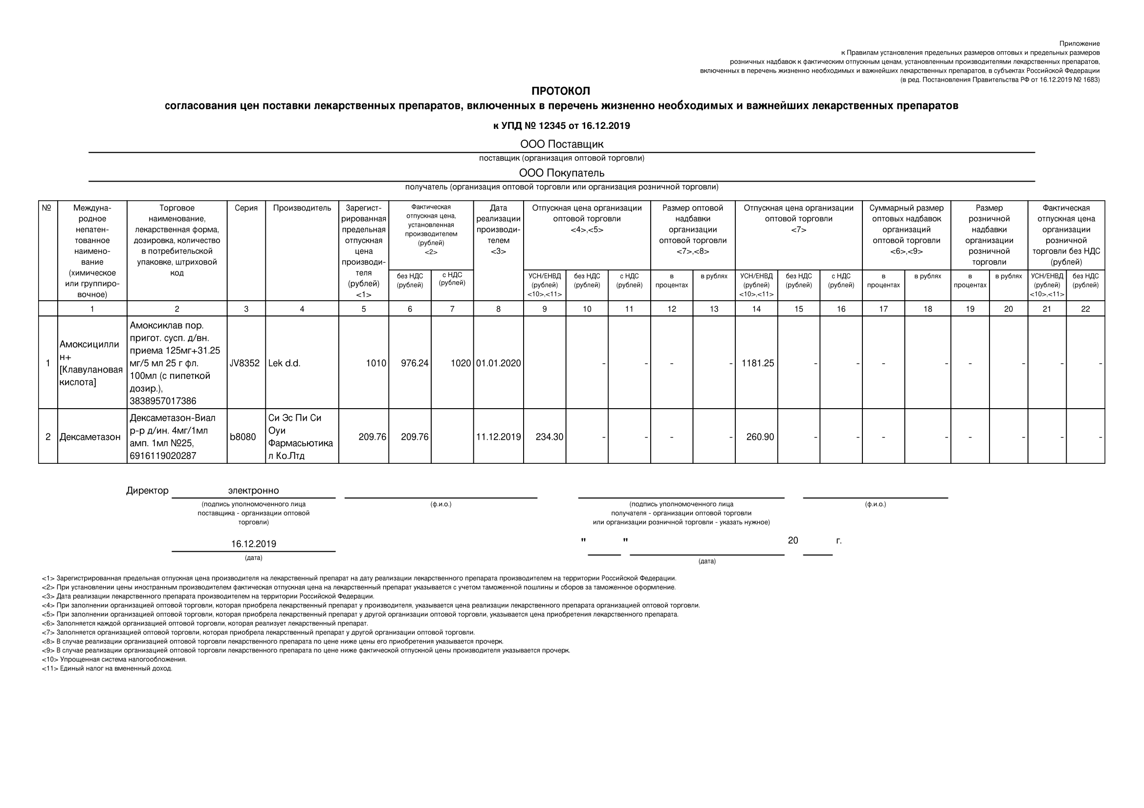

|  |  |  |  |  |
| --- | --- | --- | --- | --- |
| ЖНВЛП  **(20**  **наименований**) | Цена госреестра | Цена оптовая | Цена розничная без НДС | Цена розничная с НДС |
| «Клопидогрел» табл. 75 мг № 14 | 500,00 | 572,50 | 697,50 | 767,25 |
| «Соталол» табл. 80 мг № 20 | 51,80 | 59,31 | 72,26 | 79,49 |
| «Берлитион 600» концентрат для приготовления р-ра | 725,31 | 805,09 | 921,14 | 1013,25 |
| «Цифран ОД» табл. 500 мг № 10 | 158, 62 | 181,62 | 221,28 | 243,41 |
| «Мексидол» р-р для инъекций №20 | 1287,36 | 1428,97 | 1634,95 | 1798,45 |
| «Сальбутамол СОЛОфарм» раствор для ингаляций № 20 | 332,00 | 380,14 | 463,14 | 509,44 |
| «Кларитин» табл. 10 мг № 30 | 454,01 | 519,84 | 633,34 | 696,67 |
| «Бисопролол» табл. 2,5 мг № 50 | 87,40 | 100,07 | 121,92 | 134,11 |
| «Кардура» табл. 4 мг № 30 | 543, 49 | 603,27 | 690,23 | 759,25 |
| «Парацетамол» сусп. для приема внутрь | 44,75 | 52,81 | 66,68 | 73,35 |
| «Фуросемид» табл. 40 мг №50 | 15,30 | 18,05 | 22, 79 | 25,07 |
| «Омез» капс. 10 мг №30 | 72,80 | 83,36 | 101,56 | 111,72 |
| «Лопедиум» табл. 2мг №10 | 19,58 | 23,10 | 29,17 | 32,09 |
| «Метформин Канон» табл. 1000 мг № 60 | 140,98 | 161,42 | 196,67 | 216,34 |
| «Лозап» табл.12.5 мг № 90 | 286,14 | 327.63 | 399,17 | 439,09 |
| «Смекта» пор. для приготовления сусп. №10 | 112,46 | 128,77 | 156,89 | 172,58 |
| «Ондансетрон» р-р для инъекций №10 | 2213,44 | 2456,92 | 2811,07 | 3092,18 |
| «Диротон» табл. 5 мг, № 14 | 70,67 | 80,92 | 98,59 | 108,45 |
| «Дюфалак» сироп 200 мл | 236,17 | 270,41 | 329,45 | 362,40 |
| «Микразим» капсулы, 40000 ЕД №50 | 1209,42 | 1342, 46 | 1535,97 | 1689, 57 |

|  |  |  |  |
| --- | --- | --- | --- |
| Не ЖНВЛП **(20**  **наименований)** | Цена оптовая | Цена розничная без НДС | Цена розничная с НДС |
| «Фаглюцид» р-р 100мл | 142,70 | 178,38 | 196,27 |
| «Тавегил» р-р 2 мл | 174,40 | 218,00 | 239,80 |
| «Колдрекс» таб. №12 | 192,10 | 240,13 | 264,14 |
| «Коапровель» таб. 12,5мг+300 мг | 529,50 | 662,28 | 728,51 |
| «Небиволол» таб.№20 | 269,80 | 337,25 | 370,98 |
| «Алвипсал» мазь 30г | 210,40 | 263,00 | 289,30 |
| «Ибертан Плюс» таб. №10 | 265,30 | 331,64 | 364,80 |
| «Ибуклин Юниор» таб. №10 | 88,10 | 110,13 | 121,14 |
| «Маалокс» суспензия №10 | 245,00 | 306,25 | 336,88 |
| «Назарел» спрей назальный 50мкг | 257,60 | 322,00 | 354,20 |
| «Эссенциале» паста для приема внутрь 600 мг | 382,70 | 478,38 | 526,22 |
| «Ренни» таб.№12 | 177,80 | 222,25 | 244,48 |
| «Пенталгин» таб.№30 | 129,10 | 161,38 | 177,52 |
| «Новалгин» таб.№ 24 | 130,05 | 162,56 | 178,82 |
| «Орлистат» капс.№30 | 715,20 | 894,00 | 983,40 |
| «Вольтарен» гель 50г | 169,50 | 211,88 | 233,07 |
| «Вобэнзим» таб.№20 | 356,90 | 446,13 | 490,74 |
| «Релиф» мазь 400г | 287,00 | 358,75 | 394,63 |
| «Линкас» пастилки №8 | 124,90 | 156,13 | 171,74 |
| «Називин» капли 0,01% 5 мл | 124,30 | 156,63 | 172,29 |

## 2. Налично-денежные расчеты с покупателями. Знания:

Правила работы на кассовом аппарате.

Порядок денежных расчетов с покупателями. Приходные и расходные кассовые операции. Порядок ведения кассовых операций.

## Умения:

Оформление приходных и расходных кассовых документов.

## Дидактический материал:

1. Федеральный закон РФ от 22.05.2003г. №54-ФЗ «О применении

контрольно-кассовой техники при осуществлении наличных денежных расчетов и (или) расчетов с использованием платежных карт».

1. Постановление Правительства РФ от 23.07.2007г. №470 «Об утверждении Положения о регистрации и применении контрольно-кассовой техники, используемой организациями и индивидуальными предпринимателями».
2. Типовые правила эксплуатации контрольно-кассовых машин при осуществлении денежных расчетов с населением (утв.Минфином РФ 30.08.1993г. №104).
3. Приказ министерства финансов российской федерации от 30 марта 2015 г.

№ 52н «Об утверждении форм первичных учетных документов и регистров

бухгалтерского учета, применяемых органами государственной власти (государственными органами), органами местного самоуправления, органами управления государственными внебюджетными фондами, государственными (муниципальными) учреждениями, и методических указаний по их применению»

1. Альбом унифицированных форм первичной учетной документации по учету денежных расчетов с населением при осуществлении торговых операций с применением контрольно - кассовых машин

## Отразить в дневнике :

1. Правила работы на кассовом аппарате.

В течение смены кассир-операционист или другое материально-ответственное лицо обязаны:

* осуществлять операции ввода сумм в соответствии с руководством по эксплуатации на данный тип кассовых машин;
* для одного покупателя определить общую сумму покупки, услуги по показанию индикатора кассовой машины или с помощью счетных уст-ройств и назвать ее покупателю;
* получить от покупателя деньги за товары согласно сумме, называемой покупателем, в следующем порядке:

1. четко назвать сумму полученных денег и положить эти деньги отдельно на виду у покупателя;
2. напечатать чек - при расчетах с использованием контрольно-кассовой машины;
3. назвать сумму причитающейся сдачи выдать ее покупателю вместе с чеком (при этом бумажные купюры и разменную монету выдать одновременно).
4. Работа кассира в течение смены.

Для совершения продажи необходимо открыть смену нажав на кнопку «Открыть» (Shift + O) в панели быстрого доступа, или нажав на надпись «Смена» в верхней части экрана, или выбрав необходимый пункт в контекстном меню.

Изменение количества и удаление товара Для изменения количества необходимо выбрать товар используя стрелки вверх/вниз (выбранный товар выделен жирным). Далее, необходимо нажать клавишу арифметического действия (+, -, *), ввести число и нажать Enter. Текущий ввод отображается в верхней части экрана

Можно воспользоваться окном изменения нажав на кнопку «Изменить» (F4) в панели быстрого доступа.

Новое кол-во вводится с учётом фасовки и является целым.

Рассмотрим на примере. Пусть имеется 2 упаковки (остаток) Терафлю по 10 пакетиков в каждой упаковке (фасовка). Для продажи 3 пакетиков в поле «Новое кол-во» необходимо ввести цифру 3; для продажи одной упаковки необходимо ввести 10. Для удаления товара необходимо нажать клавишу Delete в окне изменения, или непосредственно в окне торгового терминала. Бонусный процессинг

Бонусную карту можно применить считав штрих-код сканером, или нажав на кнопку «Найти карту» (Shift+K) в панели быстрого доступа, или выбрав необходимый пункт в контекстном меню.

Найти карту можно и по нажатию кнопки «Легко», если она ещё не выбрана. Помимо этого, поиск карты будет предложен перед оплатой. Поиск можно осуществить по номеру телефона и штрих-коду. Карты отобразятся в таблице расположенной под кнопкой «Найти». Имеется возможность выбрать карту из списка доступных нажав на кнопку «Выбрать из списка» Если у клиента нет карты, её можно создать из окна поиска нажав на кнопку «Создать». Все поля кроме Email являются обязательными. После применения бонусной карты необходимо указать количество списанных бонусов нажав на кнопку «Легко» (Shift+F9) в панели быстрого доступа, или выбрав пункт в контекстном меню. Верхнее поле отображает текущий баланс бонусной карты. Поле «Доступно для оплаты» отображает количество бонусов, которые можно списать в рамках текущей покупки. Оно никогда не превышает баланс бонусной карты. В самом нижнем поле необходимо ввести количество бонусов к списанию. После нажатия на «Ок» будет вычислена скидка на каждый товар с учётом бонусной программы. Для того чтобы сбросить бонусную карту необходимо нажать правой кнопкой мыши в любом месте торгового терминала, после чего будет открыто контекстное меню. Необходимо выбрать раздел «Бонусный процессинг» и нажать «Сбросить карту» (см. скриншот выше). Из данного меню можно посмотреть историю операций по бонусной карте нажав «История операций». Также можно изменить данные владельца бонусной карты нажав «Изменить данные клиента». Оплата На выбор доступно три типа оплаты. Если клиент не предъявил бонусную карту при выборе любого типа оплаты откроется окно бонусного процессинга. Для примера рассмотрим сложную оплату. В заголовке окна указана сумма к оплате. При заполнении любого из полей «Наличные» или «Карта» оставшаяся часть будет рассчитана автоматически при переходе фокуса на другое поле. После нажатия на кнопку «Ок» чек будет закрыт и на экран будет выведено сообщение о завершении операции. История чеков и возврат Для просмотра истории чеков необходимо нажать кнопку «Чеки» (F7) на панели быстрого доступа, или выбрав пункт в контекстном меню. В верхней части окна можно изменить период, после чего необходимо нажать на кнопку «Обновить». Для вывода на ККМ копии чека необходимо нажать «Печать». Может возникнуть ситуация, когда продажа была совершена, но из-за ошибки в ККМ чек не был распечатан и данные не были отправлены в ОФД. В этом случае поле ФД не будет заполнено. Такой документ необходимо провести нажав на соответствующую кнопку. Возврат Для возврата необходимо нажать кнопку «Возврат» (Ctrl+3) на панели быстрого доступа, или выбрав пункт в контекстном меню. После выбора документа необходимо проставить количество к возврату с учётом фасовки по аналогии с изменением количества товара. В позициях чеках (нижняя таблица) в колонке «Возвратов» указано количество товара, которое уже было возвращено. Если необходимо вернуть весь чек, нажмите соответствующую кнопку в верхней части экрана и количество к возврату будет проставлено автоматически. Для завершения операции необходимо нажать «Ок» и ввести причину возврата. Маркированный товар возврату не подлежит. Заказ от клиента Для создания заказа от клиента необходимо в контекстном меню (вызывается нажатием правой кнопки мыши в любом месте торгового терминала) перейти к разделу «Заказ» и нажать «Заказ от клиента». В области поиска в верхней части экрана необходимо ввести название товара и нажать Enter, после чего произойдёт поиск товара по прайс-листам и будет рассчитана примерная цена. Для добавления товара в заказ необходимо нажать на кнопку «Стрелка вправо» или дважды кликнуть по товару. Для удаления необходимо нажать «Стрелка влево» или дважды кликнуть по товару. После поиска нужных товаров и указания их количества нажмите «Ок». Поиск товара Для поиска товара нажмите кнопку «Найти» (F3) на панели быстрого доступа. Введите название товара в области поиска и нажмите Enter. Если строка поиска пуста, то будут выведены все товары (с учётом ограничения количества возвращаемого товара «Вернуть элементов …»). Поиск товаров происходит по следующему алгоритму:

Находим все товары соответствующей запросу;

1. Если первый попавшийся товар рецептурный, то добавляем к выводу все товары со схожим МНН;
2. Если товар НЕ рецептурный, то добавляем к выводу все товары со схожей категорией.

Товары сортируются по доходности. Сверху находятся самые доходные позиции. В правой части экрана можно просмотреть комплексные продажи кликнув на нужный товар. Отложенный чек Чтобы отложить чек нажмите кнопку «Отложить» (Ctrl+F10) на панели быстрого доступа. Введите описание. Для восстановления необходимо нажать кнопку «Восстановить» (Ctrl+F11) на панели быстрого доступа и выбрать чек. X-отчёт Для печати X-отчёта нажмите необходимую кнопку на панели быстрого доступа. Денежный ящик Для работы с денежным ящиком нажмите необходимую кнопку на панели быстрого доступа. Введите причину и сумму.

1. Виды кассовых операций в аптеке.

Приходные операции:

* поступление в кассу выручки от реализации аптекой и прикрепленной к аптеке мелкорозничной сетью товаров за наличный расчет;
* возврат в кассу подотчетными лицами неиспользованных остатков сумм, выданных под отчет (на командировочные расходы, для хозяйственных нужд и т.п.);
* поступление оплаты за прокат предметов медицинского назначения (например, выдача на прокат костылей, кислородных подушек и т.п.):
* поступление сумм в погашение недостач, выявленных по результатам инвентаризации;
* возврат работником предприятия ранее выданной ссуды (например, на покупку, строительство и ремонт жилья; приобретение предметов домашнего обихода и т.п.);
* другие операции, связанные с поступлением в кассу наличных денег.

Расходные операции:

* сдача выручки, полученной аптекой от реализации товаров за наличный расчет, в банк;
* выплата заработной платы, пособий (например, оплата листка нетрудоспособности);
* выдача денег под отчет (на хозяйственные нужды, командировку и т.п.);
* расчет наличными с юридическими лицами в пределах установленного лимита (100 тыс. руб.);
* другие операции, связанные с расходованием наличных денег.

1. Документы, заполняемые при ведении кассовых операций.

* №КО-1 «Приходный кассовый ордер»,
* №КО-2 «Расходный кассовый ордер»,
* №КО-3 «Журнал регистрации приходных и расходных кассовых документов»,
* №КО-4 «Кассовая книга»,
* №КО-5 «Книга учета принятых и выданных кассиром денежных средств».

1. Заполнение документов при инкассировании денежных средств.

Как составить и оформить препроводительную ведомости к сумке

Данный документ имеет унифицированную форму под кодом ОКУД 0402300, обязательную к применению. Она включает в себя все нужные сведения:

* информацию о компании и кредитном учреждении, в которое переправляются деньги,
* номера счетов,
* транспортируемую сумму с разбивкой ее по банкнотам,
* источник прихода денежных средств,
* дату перемещения.
* Также в ведомости содержаться оригиналы подписей ответственных лиц:
* клиента,
* бухгалтерского работника
* и кассового сотрудника банка, который занимается приемом сумки с точно прописанной в ведомости суммой.

Заверять печатью организации документ не обязательно, поскольку с 2016 года юридические лица освобождены от обязанности удостоверять свои бумаги печатями и штампами. Однако, если использование оттисков зарегистрировано в учетной политике фирмы, бланк нужно проштамповать (не следует забывать и о том, что некоторые кредитные учреждения по инерции требуют печати на документах от юр.лиц, невзирая на отмену этого требования в законе).

1. Перечень сотрудников, на которых возложены обязанности по ведению кассовых операций и их действия в течение рабочего дня.



1. Заполнения кассовых документов по окончании смены.

Для закрытия смены нажмите кнопку «Закрыть» (Shift+Z) на панели быстрого доступа, или нажав на надпись «Смена» в верхней части экрана, или выбрав необходимый пункт в контекстном меню.

Будет показан отчёт, который можно сверить с Z-отчётом

1. Оформить презентацию по алгоритму обслуживания покупателя (в реальном режиме).

**Приложить:**

приходный кассовый ордер,

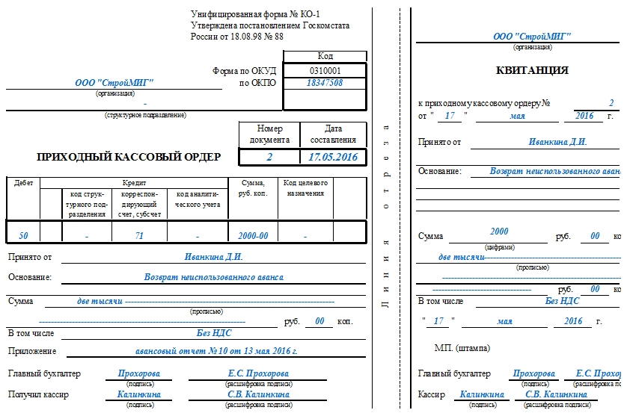

расходный кассовый ордер,

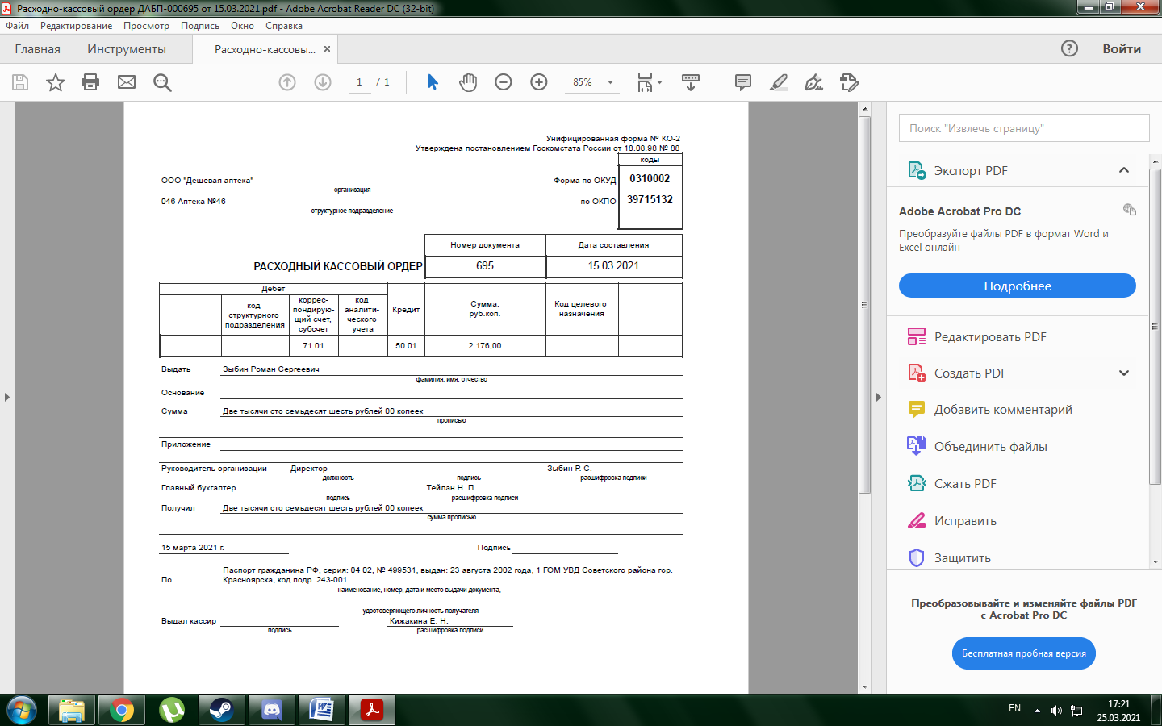

Отчет кассира,

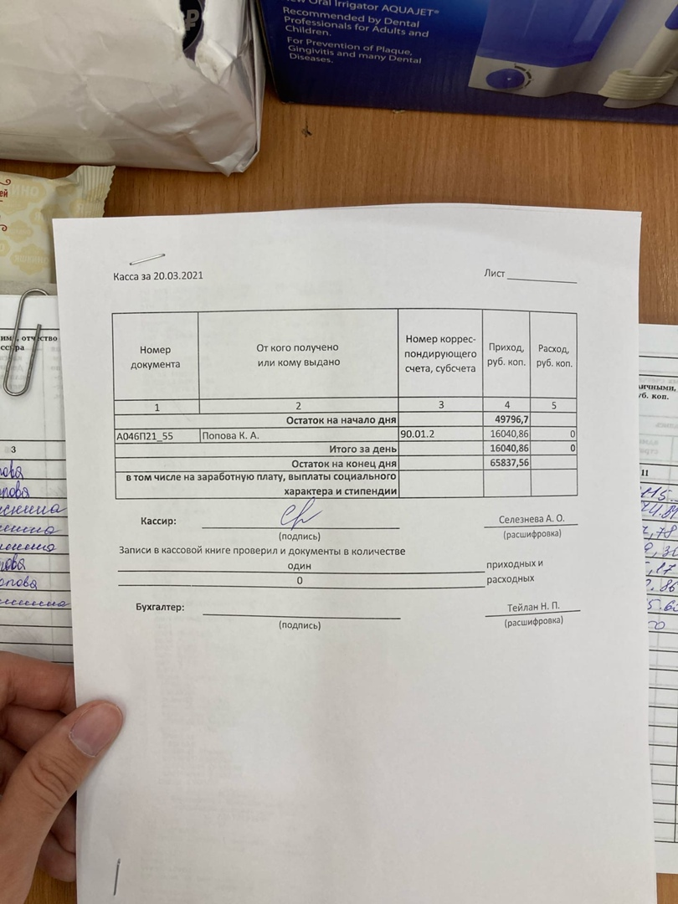

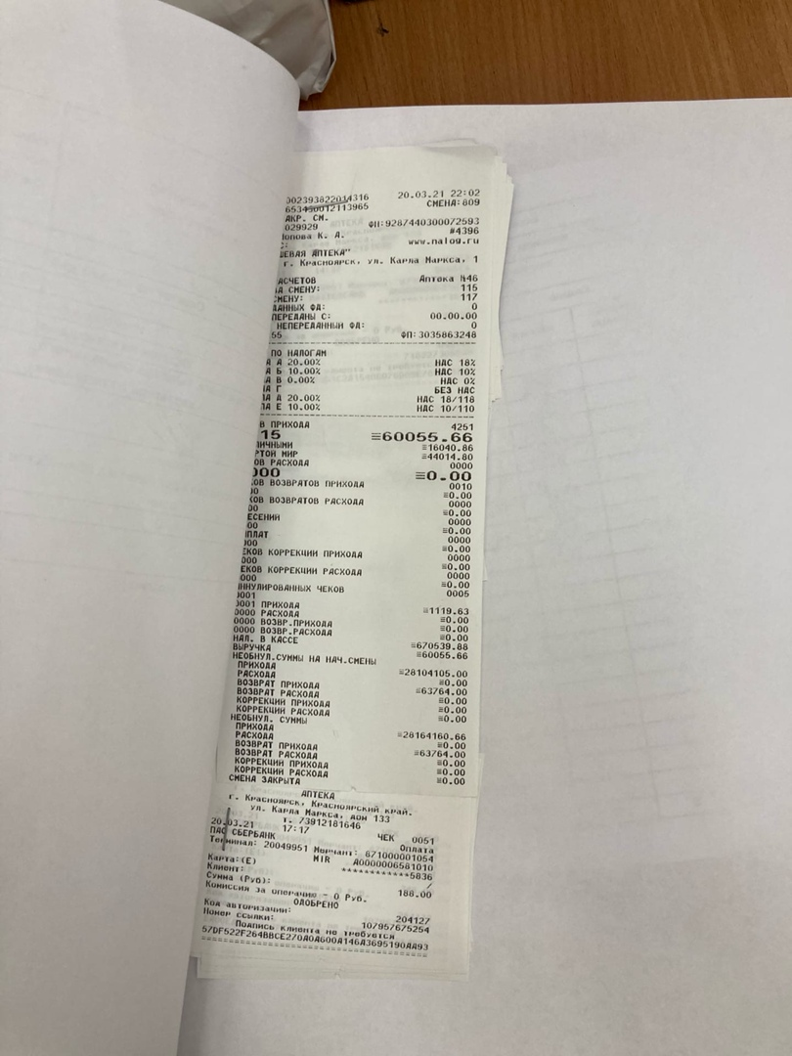

лист Книги кассира-операциониста,

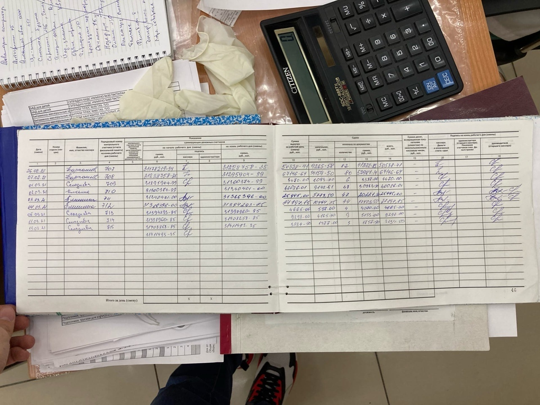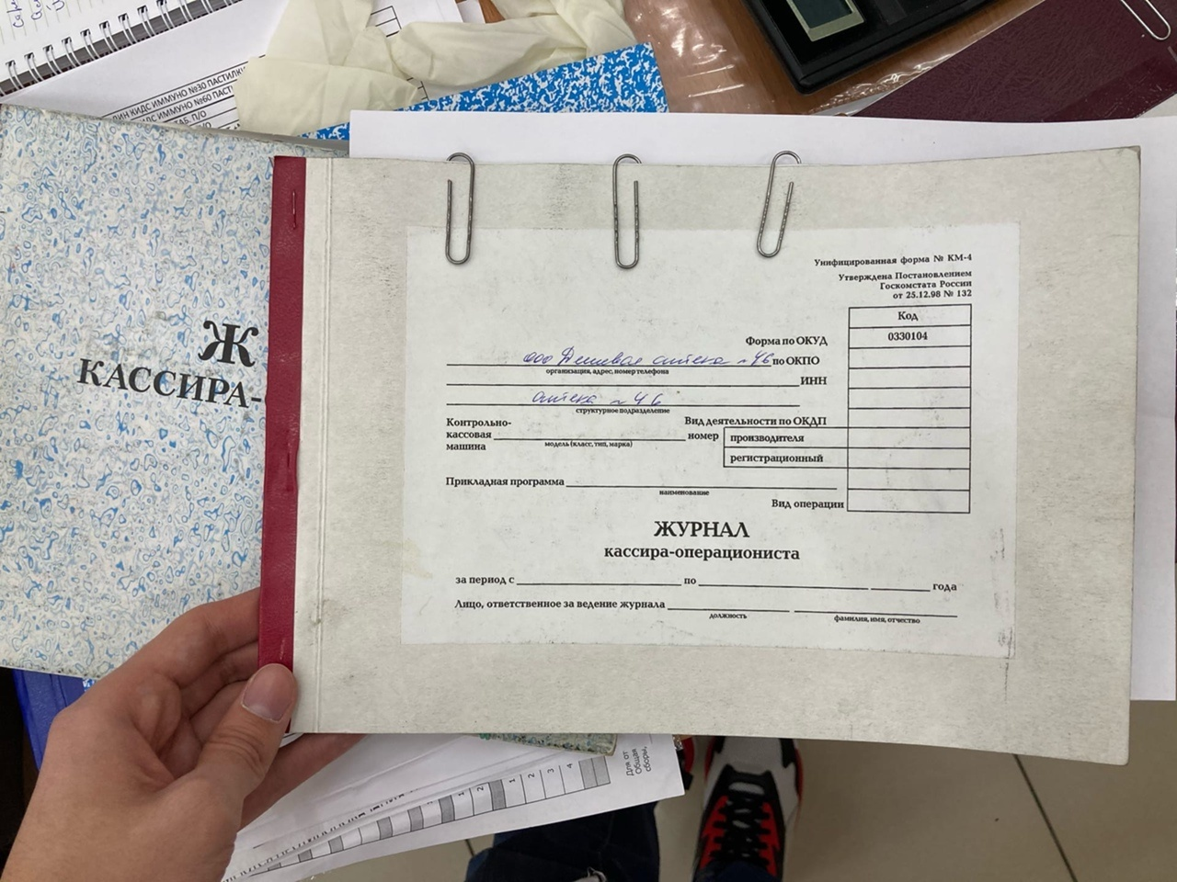 препроводительную ведомость (инкассация),

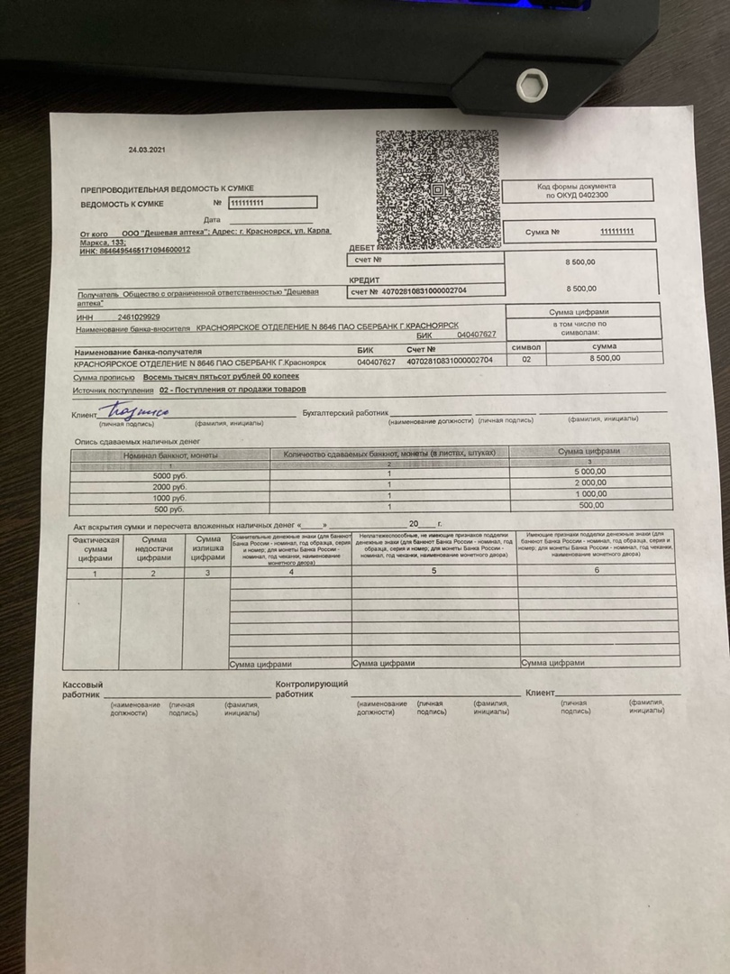

авансовый отчет (в случае его составления в аптечной организации).

## 4. Товарный отчет. Знания:

Порядок оприходования товара.

Порядок возврата товара поставщикам. Порядок составления товарного отчета. **Умения:**

Составление товарного отчета.

## Дидактический материал:

1. Приказ Минздрава России от 31.08.2016 №647н «Об утверждении Правил надлежащей аптечной практики лекарственных препаратов для медицинского применения»

## Отразить в дневнике:

1. Перечень поставщиков, с которыми работает аптека, критерии по которым были отобраны эти поставщики

* Пульс
* Протек
* Прайм оптика
* Котрен
* Магнит-фарма (ред.)
* Грант капитал
* Агроресурсы
* Алмакор и ко
* Север альфа
* СиЭс медика енисей
* Эй энд Ди рус ооо
* Мединстал МТФ

1. Приходные товарные операции и документы.

Принятый товар регистрируется в документах первичного учета:

* Книге регистрации поступивших товаров;
* Товарном отчете (ф. N А-2.28) (приходная часть лицевой стороны).
* Товар, подлежащий предметно - количественному учету или имеющий ограниченный срок годности (до двух лет), дополнительно учитывается в:
* Книге учета наркотических и других лекарственных средств, подлежащих предметно - количественному учету (журнал N 6) (ф. N А-2.3);
* Журнале учета лекарственных препаратов с ограниченным сроком годности;
* Стеллажной карточке (ф. N А-1.9).

Приходные товарные операции:

* Поступление товара от поставщика
* перевод в группу товар ценностей из других учетных групп. В этом случае должна быть оформлена «Накладная на внутреннее перемещение, передачу товаров, тары» (форма ТОРГ-13) или в случае перевода лекарственного растительного сырья (форма № А- 1.6);
* дооценка по лабораторно-фасовочным работам, а также взимание тарифа за изготовление экстемпоральных лекарственных форм и внутриаптечной заготовки воды очищенной документируется на основании «Справки дооценки и уценки по лабораторно-фасовочным работам, реализации услуг (форма № А-2.8)
* покупку аптечной посуды у населения проводится на основании «Ведомости покупки стеклянной посуды, бывшей в употреблении (форма № А-1.7);
* оприходование экстемпоральных лекарственных форм, снятых с вертушки по истечению срока хранения, годных к использованию (этиловый спирт, любой концентрации, мази и порошку заводского производства, расфасованных в аптечную упаковку без смешивания и других технологических операций). Основанием является «Акт о приемке товара, поступившего без счета поставщика» (форма ТОРГ-4);
* переоценка товара в сторону увеличения стоимости (на основании «Акта о переоценке»)

1. Порядок оприходования поступившего товара.

Оприходование основных средств, поступивших в аптеку, осуществляется на основании документов поставщиков, акта на изготовление предмета и сдачу его в эксплуатацию. В аптеке составляется акт приемки-передачи основных средств по форме ОС-1, который передается в бухгалтерию.

1. Порядок возврата товара и оформления возвратных товарных документов.

Независимо от причины возврата товара поставщику (например, возврат некачественного или нереализованного), закон о бухучете обязывает покупателя составлять при этом первичные учетные документы ([п. 1 ст. 9 Закон от 06.12.2011 № 402-ФЗ](https://login.consultant.ru/link/?req=doc&base=LAW&n=327805&dst=100324&demo=1)).

Возврат товаров поставщику сопровождается возвратной накладной (например, по [форме № ТОРГ-12](https://login.consultant.ru/link/?req=doc&base=LAW&n=23886&dst=101634&demo=1) с отметкой: «Возврат товаров») или актом возврата товаров поставщику. Документы на возврат товара от покупателя поставщику передаются вместе с возвращенным товаром. Кроме этого, покупатель направляет поставщику письмо (претензию) с требованием принять возвращенные товары с указанием причины их возврата.

Если возврат товара поставщику производится по доверенности, то в этом случае при ее оформлении можно воспользоваться формой № М-2 ([п. 2.1.4 Методических рекомендаций](https://login.consultant.ru/link/?req=doc&base=LAW&n=12785&dst=100022&demo=1), утв. Письмом Комитета РФ по торговле от 10.07.1996 № 1-794/32-5). При этом покупателю выставлять счет-фактуру на возврат товаров [не нужно](https://glavkniga.ru/news/8417).

Документальное оформление возврата товара поставщику главным образом зависит от того, перешло ли право собственности на поставляемые товарно-материальные ценности от продавца к покупателю или еще нет. Все ситуации с возвратами можно свести к трем случаям:

1. Брак (или несоответствие) обнаружился непосредственно при приемке. В этом случае организация-покупатель просто не принимает у поставщика некачественный товар.
2. Основания для возврата выявлены сразу, но организация-покупатель все равно вынуждена принять продукцию ненадлежащего качества, чтобы позднее вернуть ее поставщику.
3. Плановые обратные поставки, например, по условиям договора поставщик может регулярно забирать у организации-покупателя товары, которые организация-покупатель не успела реализовать до истечения срока их годности.

В первом случаеорганизация-покупатель может просто не принимать испорченный товар. При этом достаточно подкорректировать приходную накладную ТОРГ-12 без документального оформления возврата некачественного товара поставщику. То есть если поставщик готов забрать обратно просроченные продукты, то из [товарной накладной ТОРГ-12](https://www.moysklad.ru/poleznoe/formy-dokumentov/torg-12/), оформленной поставщиком, организацией-покупателем вычеркиваются необходимые позиции – те, которые с браком.

Обращаем внимание на то, что исправления в приходном документе делаются обязательно в присутствии поставщика или его представителя – экспедитора или водителя, наделенного правами материально-ответственного лица. Указанное лицо должно поставить рядом с вычеркнутой позицией подпись и забрать некачественный товар.

Кроме этого, поставщику надо не только принять брак обратно, но и скорректировать для организации-покупателя [счет-фактуру](https://www.moysklad.ru/poleznoe/formy-dokumentov/schet-faktura/) в меньшую сторону и прислать ее организации-покупателю в течение пяти рабочих дней, так как фактически было куплено меньше товара. При этом в счете-фактуре в корректировочных строках поставщик указывает те товары, которые он должен принимать от покупателя.

Отметим, что на практике часто используется другой вариант, а именно осуществляется допоставка качественного товара в другое время, но без бумажной волокиты. То есть организация-покупатель принимает всю поставку, подписывая приходную накладную без корректировок, а поставщик доставляет недостающий качественный товар несколько позже. Это распространенный случай тогда, когда у покупателя налажены доверительные взаимоотношения с поставщиком.

Второй случай. Существуют ситуации, когда организация-покупатель не может сделать возврат бракованного товара поставщику сразу, хотя брак и был обнаружен в момент приемки. Например, поставка была из другого региона и транспортная компания – подрядчик продавца по доставке ничего не принимает обратно. В этом случае, несмотря на брак, организации-покупателю придется принять продукцию по накладной ТОРГ-12, оформить акт о расхождении по количеству и качеству и поместить товарно-материальные ценности у себя на складе. Только после этого организация-покупатель может написать претензию и ждать ее рассмотрения поставщиком.

Третий случай. Если у покупателя нет претензий к товару, но организация-покупатель договорилась с поставщиком вернуть ему непроданное через какой-то момент времени, то здесь, так же как и в предыдущем случае, имеет место обратная реализация.

Обычно в договоре поставки фиксируется возможность возврата нереализованного товара поставщику. Например, обратную реализацию можно провести, если продукция не была продана до определенной даты. По сути, выполняя этот процесс, вы продаете товар его бывшему владельцу. Значит, делаете ему накладную ТОРГ-12 и счет-фактуру, где указываете в графе «Продавец» уже название своей фирмы. Акт ТОРГ-2 при этом не заполняется, так как вы делаете возврат качественного товара поставщику. Таким образом, в этом случае (с точки зрения документального оформления) обратная реализация ничем не отличается от прямой реализации.

Акт об установленном расхождении по количеству и качеству товара

Чтобы начать процедуру документированного возврата бракованного товара, организации-покупателю надо при представителе поставщика или транспортной компании заполнить акт об установленном расхождении по количеству и качеству при приемке товарно-материальных ценностей по форме ТОРГ-2. Данный акт подтверждает неликвидность товара и является основанием для [написания претензии к поставщику](https://www.moysklad.ru/poleznoe/formy-dokumentov/pretenzija-na-vozvrat-tovara/).

Отметим, что вместо акта по форме ТОРГ-2 можно составить акт в произвольной форме, указав реквизиты тех документов, по которым пришел товар (договор поставки и накладная ТОРГ-12). Далее (после рассмотрения и удовлетворения претензии поставщиком на возвращаемую продукцию) организация-покупатель составляет накладную по форме ТОРГ-12. Данная накладная уже будет возвратная для организации-покупателя и приходная – для поставщика, ведь уже поставщик будет покупать у организации-покупателя товар, который организация-покупатель возвращает. Именно покупать, так как ранее к организации-покупателю перешло право собственности на товар. Это называется обратной реализацией.

Оформляется возвратная ТОРГ-12 также в двух экземплярах. В графе «Основание» надо написать: «Возврат некачественного товара». Все реквизиты указываются из договора и приходной накладной, по которой изначально прибыл брак.

1. Составляющие товарооборота аптечной организации.

* [Розничным товарооборотом в аптеке](http://avinpharma.ru/analiz-i-planirovanie/roznichnyj-tovarooborot-dlya-sushhestvuyushhix-aptek.html) является реализация товаров населению за наличный расчет, а также отпуск медикаментов отдельным ка­тегориям больных за счет средств профилактических учреждений (по льготному отпуску по рецептам). В розничный товарооборот входят само­стоятельные учетно-плановые виды оборотов: оборот по амбулаторной рецептуре, оборот по ручной продаже, оборот мелкорозничной сети аптеки.
* Оборот по амбулаторной рецептуре отражает реа­лизацию лекарственных средств по амбулаторным ре­цептам. Оборот по ручной продаже включает в себя реализацию медицинских товаров населению без ре­цептов. Оборот мелкорозничной сети аптеки объеди­няет реализацию медицинских товаров за наличный расчет из киосков, лотков, аптечных пунктов и т. д.
* [Оптовый товарооборот аптеки](http://avinpharma.ru/analiz-i-planirovanie/optovyj-tovarooborot-dlya-sushhestvuyushhix-aptek.html) — это реализация медицинских товаров лечебно-профилактическим и некоторым другим учреждениям в рознич­ных ценах по безналичному расчету. Он подразделяет­ся на оборот по стационарной рецептуре и оборот по мелкооптовому отпуску товаров лечебным и прочим учреждениям.

1. Определение выручки за месяц.

Выручка за месяц - это доход от месячной деятельности компании, совокупность полученных средств за исполнение услуг или продажу товаров. Высчитывается за заданный период времени.

1. Порядок составления товарного отчета за календарный месяц.

По окончании отчетного периода (декада, месяц) материально-ответственные лица в отделах, в мелкорозничной сети данные о движении товара отражают в «Товарном отчете» (межведомственная форма № Торг-29 или ведомственная форма № АП-25). Отчет составляется в двух экземплярах. Товарные отчеты мелкорозничной торговли составляются в розничных ценах.

В приходной части товарного отчета первой строкой показывается остаток товара в двух ценах (из товарного отчета за предыдущий месяц). В разделе «Приход» отражаются все товарные накладные (в хронологическом порядке) по которым поступали товары в отчетом месяце. Указывается стоимость товара по каждому документу по цене приобретения и по розничным ценам.

Кроме этого в приходе отражаются данные о дооценке по справке формы № АП-12 (т.е. дооценка по лабораторным и фасовочным работам). Изготовление воды очищенной и тарифы отражаются отдельной графой.

В конце раздела подсчитывается итого по приходу и строка остаток с приходом.

В расходной части товарного отчета отражается реализация товаров отдельно:

1. населению (по итоговой графе ведомости «Реализация розничных оборотов»), по бесплатному и льготному отпуску (по реестру форма № АП-9);

2. отпуску учреждениям здравоохранения на основании итоговой графы «Оборотной ведомости по лицевым счетам покупателей» форма АП-23 (графа «итого перечислено»).

Реализация услуг (тариф и вода) показывается по розничным ценам отдельной графой.

В расходной чисти товарного отчета, также отражается прочее выбытие товара, использованного на хозяйственные и другие нужны аптеки, согласно актами на списание (по цене приобретения).

Подсчитывается итог расходной части в розничных ценах, а реализация по себестоимости считается условно-расчетным методом по средней себестоимости и уровню валового дохода.

Остаток на конец месяца (Ок) рассчитывается по формуле товарного баланса:

Oк = Он + П - Р

Он - остаток на начала месяца

П - приход товара

Р - расход товара.

Подписывает товарный отчет аптечной организации материально-ответственное лицо и после проверки главный бухгалтер. Один экземпляр передается в бухгалтерию, другой материально-ответственному лицу.

Если аптека самостоятельный хозяйствующий субъект, данные «Товарных отчетов», материально-ответственных лиц и первичных документов служат основанием для отражения на счетах бухгалтерского учета и составления баланса аптечного учреждения.

## Приложить:

1. Товарный отчет (составленный самостоятельно по показателям, заданным непосредственным руководителем практики), к которому приложить приходные и расходные товарные документы.
2. Оформить таблицу, используя цены и ассортимент аптеки:

|  |  |  |  |  |  |  |
| --- | --- | --- | --- | --- | --- | --- |
|  | Рецептурные  препараты | цена | Безрецептурн  ые препараты | цена | Биодобавки | цена |
| 1 | «Тегретол» табл. пролонг. №30 | 297,00 | "Урсосан" капс. №60 | 891,0 | Таб. «Фитолакс» 500мг №40 | 180,00 |
| 2 | «Кеппра» табл. № 30 | 531,00 | "Ново-Пассит" табл. №60 | 640,0 | Капс. «Гепатрин» №60 Эвалар | 330,00 |
| 3 | «Левитирацетам канон» табл. № 30 | 313,00 | Капс. «Ингавирин» 90мг №7 | 516,73 | «Глицин Форте Эвалар» 300 мг №20 | 185,00 |
| 4 | Табл. «Фуросемид» 40 мг №50 | 22,83 | Др. кш/раств «Фестал» №20 | 247,00 | Капс. «Формула сна» №30 Эвалар | 559,00 |
| 5 | Табл. «Капотен» 25 мг №28 | 317,79 | Таб. «Но-шпа» 40мг №24 | 184,86 | Капс. «Йохимбе» №30 Эвалар | 298,00 |
| 6 | Мазь глазная «Флоксал» | 180,57 | Табл. "Брал" №20 | 113,00 | Капс. «КардиоАктив» 60 мг №30Эвалар | 456,00 |
| 7 | Табл. «Макмирор» 200 мг №20 | 881,00 | Табл. "Ремантадин" № 20 | 189,00 | Капс. «Куркумин» №30 Эвалар | 3153,00 |
| 8 | Р-р для инъекций «Мексидол» 2мл №10 | 448,09 | Табл "Фурациллин авексима" № 20 | 84,00 | Капс «Омега -3»  Допельгерц актив № | 523,00 |
| 9 | Табл. «Вазобрал» №30 | 1018,00 | Табл. "Уголь активированный" № 50 | 87,00 | Капс. «Витамины для глаз» Допельгерц актив №30 | 415,00 |
| 10 | Табл. «Сонапакс» 10 мг №60 | 424,15 | Таб. «Кагоцел» 12мг №10 | 459,03 | Капс. «Лецетин»  Допельгерц актив №30 | 378,90 |
| 11 | Табл. «Макмирор» 200 мг №20 | 881,00 | Спрей наз. «Отривин»0,1% 10мл | 156,81 | Капс. «Кардио омега» Допельгерц актив №30 | 887,00 |
| 12 | Спрей нозальный дозированный «Назонекс» 50мкг 120 доз | 1056,00 | Спрей «Тантум Верде» 30мл | 232,00 | Капс. «Рыбий жир жев. детский кусалочка» №90 | 122,00 |
| 13 | Табл. «Фенобарбитал» 100 мг №10 | 22,51 | Спрей «Аква марис плюс» 30мл | 293,00 | Капс. «Нутроф Тотал плюс» 810мг №30 | 782,98 |
| 14 | Табл. «Норбактин» 400 мг №10 | 354,00 | Табл. "Мукалтин" № 20 | 88,00 | Таб. «Селен-Актив» 250мг №60 | 152,00 |
| 15 | Табл. «Париет» 20 мг №28 | 2151,00 | "Фарингосепт мед-лимон" 0,01 №20 табл д/расс | 212,00 | «Компливит» табл. | 222,00 |
| 16 | Табл. «Физиотенз» 200 мг №28 | 553,19 | "Анаферон" №20 табл д/рассас | 255,00 | «Компливит сияние» табл. №30 | 495,00 |
| 17 | Табл. «Вермокс» 100 мг №6 | 89,16 | Сусп. «Энтерофурил» 90мл | 322,00 | «Витрум +» табл. | 489,00 |
| 18 | Сусп. «Немозол» 20 мл | 161,00 | Таб. «Ибуклин». 400мг+325мг №10 | 134,00 | «Аскорбиновая кислота» Эвалар табл. № 60 | 127,00 |
| 19 | Капс. «Ирунин» 100 мг №10 | 768,00 | Таб. «Драмина» 50мг №10 | 152,00 | Капс «Бак-сет форте» №20 | 280,00 |
| 20 | Табл. «Джес» №28 | 1099,00 | Таб. «Артра» 500мг+500мг №120 | 1045,00 | Капс. «Двойная омега-3» 700мг №30 | 2013,00 |

1. Оформить презентацию по алгоритму приемки товара (в реальном режиме).

## Предметно-количественный учет. Знания:

Порядок предметно-количественного учета лекарственных средств.

## Умения:

Оформление документации по предметно-количественному учету лекарственных средств.

## Дидактический материал:

* 1. Приказ Минздрава РФ от 31.08.2016 «Об утверждении Правил надлежащей аптечной практики лекарственных препаратов для медицинского применения»
  2. Постановление Правительства РФ от 04.11 2006г. N644

«О порядке представления сведений о деятельности, связанной с оборотом наркотических средств и психотропных веществ, и регистрации операций, связанных с оборотом наркотических средств и психотропных веществ»

* 1. Правила ведения и хранения специальных журналов регистрации операций, связанных с оборотом наркотических средств и психотропных веществ.
  2. Приказ МЗ РФ от 17.06.2013г. №378н «Об утверждении правил регистрации операций, связанных с обращением лекарственных средств для медицинского применения, включенных в перечень лекарственных средств для медицинского применения, подлежащих предметно-количественному учету, в специальных журналах учета операций, связанных с обращением лекарственных средств для медицинского применения, и правил ведения и хранения специальных журналов учета операций, связанных с обращением лекарственных средств для медицинского применения.
  3. Приказ МЗ РФот 22 апреля 2014 г. N 183н «Об утверждении перечня лекарственных средств для медицинского применения, подлежащих

предметно-количественному учету»

## Отразить в дневнике :

1. Нормативные документы, регламентирующие правила прописывания, учета и отпуска средств, находящихся на предметно-количественный учете.

* Приказ Минздрава РФ от 31.08.2016 «Об утверждении Правил надлежащей аптечной практики лекарственных препаратов для медицинского применения»
* Постановление Правительства РФ от 04.11 2006г. N644
* «О порядке представления сведений о деятельности, связанной с оборотом наркотических средств и психотропных веществ, и регистрации операций, связанных с оборотом наркотических средств и психотропных веществ»
* Приказ МЗ РФ от 17.06.2013г. №378н «Об утверждении правил регистрации операций, связанных с обращением лекарственных средств для медицинского применения, включенных в перечень лекарственных средств для медицинского применения, подлежащих предметно-количественному учету, в специальных журналах учета операций, связанных с обращением лекарственных средств для медицинского применения, и правил ведения и хранения специальных журналов учета операций, связанных с обращением лекарственных средств для медицинского применения.
* Приказ МЗ РФот 22 апреля 2014 г. N 183н «Об утверждении перечня лекарственных средств для медицинского применения, подлежащих
* предметно-количественному учету»

1. Перечислить группы лекарственных препаратов и лекарственные препараты, зарегистрированные в РФ, находящихся на предметно-

количественный учете (лекарственные средства по МНН и соответствующие им препараты по торговым наименованиям).

1) кодеин или его соли (в пересчете на чистое вещество) в количестве до 20 мг включительно (на 1 дозу твердой лекарственной формы) или в количестве до 200 мг включительно (на 100 мл или 100 г жидкой лекарственной формы для внутреннего применения);

2) псевдоэфедрина гидрохлорид в количестве, превышающем 30 мг, и до 60 мг включительно (на 1 дозу твердой лекарственной формы);

3) псевдоэфедрина гидрохлорид в количестве, превышающем 30 мг, и до 60 мг включительно в сочетании с декстрометорфаном гидробромидом в количестве, превышающем 10 мг, и до 30 мг включительно (на 1 дозу твердой лекарственной формы);  
(Пункт в редакции, введенной в действие с 1 октября 2015 года [приказом Минздрава России от 10 сентября 2015 года N 634н](http://docs.cntd.ru/document/420304308).

4) декстрометорфана гидробромид в количестве до 200 мг включительно (на 100 мл или 100 г жидкой лекарственной формы для внутреннего применения);

5) эфедрина гидрохлорид в количестве, превышающем 100 мг, и до 300 мг включительно (на 100 мл или 100 г жидкой лекарственной формы для внутреннего применения);

6) эфедрина гидрохлорид в количестве до 50 мг включительно (на 1 дозу твердой лекарственной формы);

7) фенилпропаноламин в количестве до 75 мг включительно (на 1 дозу твердой лекарственной формы) или до 300 мг включительно (на 100 мл или 100 г жидкой лекарственной формы для внутреннего применения);

8) фенобарбитал в количестве до 15 мг включительно в сочетании с кодеином (или его солями) независимо от количества (на 1 дозу твердой лекарственной формы);

9) фенобарбитал в количестве до 20 мг включительно в сочетании с эфедрином гидрохлоридом независимо от количества (на 1 дозу твердой лекарственной формы);

10) хлордиазепоксид в количестве, превышающем 10 мг, и до 20 мг включительно (на 1 дозу твердой лекарственной формы).

IV. Иные лекарственные средства, подлежащие предметно-количественному учету:

Прегабалин (лекарственные препараты)

Тапентадол (лекарственные препараты)  
(Позиция дополнительно включена с 26 августа 2018 года [приказом Минздрава России от 27 июля 2018 года N 471н](http://docs.cntd.ru/document/550919203))

Тропикамид (лекарственные препараты)

Циклопентолат (лекарственные препараты).  
(Раздел дополнительно включен с 1 октября 2015 года [приказом Минздрава России от 10 сентября 2015 года N 634н](http://docs.cntd.ru/document/420304308))

1. Правила выписывания оформления требований и рецептов на наркотические ядовитые и психотропные и спиртосодержащие лекарственные средства.

* 2.1. При наличии соответствующих показаний гражданам, обратившимся за медицинской помощью в амбулаторно - поликлиническое учреждение, а также в случаях необходимости продолжения лечения после выписки больного из стационара назначаются лекарственные средства и выписываются рецепты на них.
* 2.2. Запрещается выписывать рецепты:
* 2.2.1. на лекарственные средства, не разрешенные к медицинскому применению Минздравом России;
* 2.2.2. при отсутствии медицинских показаний;
* 2.2.3. на лекарственные средства, используемые только в лечебно - профилактических учреждениях (эфир наркозный, хлорэтил, фентанил, сомбревин, калипсол, фторотан, кетамин и др.);
* 2.2.4. на наркотические средства и психотропные вещества списка II Перечня наркотических средств, психотропных веществ и их прекурсоров, подлежащих контролю в Российской Федерации (далее - наркотические средства и психотропные вещества списка II):

- для больных наркоманией,

- частнопрактикующими врачами.

* 2.3. Рецепты на лекарственные средства, назначенные в соответствии с Разделом I настоящей Инструкции, выписываются больным лечащим врачом, в том числе частнопрактикующим, и / или врачом - специалистом, а также специалистом со средним медицинским образованием в пределах своей компетенции и в соответствии с лицензией на медицинскую деятельность, выданной в установленном порядке.

Зубные врачи, фельдшеры, акушерки выписывают больным рецепты на лекарственные средства за своей подписью и с указанием своего медицинского звания только в случаях, указанных в п. п. 1.12.1, 1.12.4, 1.15, 1.16.2.

* 2.4. На рецептурных бланках частнопрактикующих врачей в верхнем левом углу типографским способом или штампом должен быть указан их адрес, номер лицензии, дата ее выдачи, срок действия и наименование организации, выдавшей ее.
* 2.5. Рецепты больным должны выписываться с указанием возраста пациента, порядка оплаты лекарственных средств и характера действия входящих в их состав ингредиентов на бланках, отпечатанных типографским способом по формам, утвержденным Минздравом России (приложение 2).

При указании порядка оплаты нужное - подчеркивается, ненужное - зачеркивается.

* 2.6. Бланки рецепта формы N 148-1/у-88 предназначены для выписывания и отпуска лекарственных средств, входящих в списки психотропных веществ списка III Перечня наркотических средств, психотропных веществ и их прекурсоров, подлежащих контролю в Российской Федерации (далее - психотропные вещества списка III), сильнодействующих и ядовитых веществ Постоянного комитета по контролю наркотиков (далее - ПККН), лекарственных средств: апоморфина гидрохлорида, атропина сульфата, гоматропина гидробромида, дикаина, серебра нитрата, пахикарпина гидройодида), анаболических гормонов, а также отпускаемых бесплатно и с 50-процентной скидкой со стоимости.

Все остальные лекарственные средства, в том числе списков А и Б, а также содержащие этиловый спирт, выписываются на бланках формы N 107-у (Приложение 2).

* 2.7. Наркотические средства и психотропные вещества списка II должны выписываться гражданам на специальных рецептурных бланках на наркотическое лекарственное средство, имеющих штамп лечебно - профилактического учреждения, серийный номер и степень защиты (Приложение 2).

Рецепт на наркотическое средство и психотропное вещество списка II должен быть написан рукой врача, подписавшего его, и заверен его личной печатью.

Кроме того, этот рецепт подписывается главным врачом поликлиники или его заместителем или заведующим отделением, которые несут ответственность за назначение наркотических средств и психотропных веществ, и заверяется круглой печатью поликлиники.

* 2.8. Названия наркотических средств, психотропных, сильнодействующих и ядовитых веществ, а также списка А пишутся в начале рецепта, затем - все остальные ингредиенты.
* 2.9. При выписывании рецепта на лекарственную пропись индивидуального изготовления, содержащую наркотическое средство и другие фармакологически активные вещества в дозе, не превышающей высшую разовую дозу, и при условии, что это комбинированное лекарственное средство не включено в список II наркотических средств и психотропных веществ, следует использовать рецептурный бланк N 148-1/у-88. Эти рецепты должны оставаться в аптеке для предметно - количественного учета.
* 2.10. Выписывая наркотическое средство, психотропное, ядовитое, сильнодействующее вещество, а также лекарственное средство списка А и Б в дозе, превышающей высший однократный прием, врач должен написать дозу этого вещества прописью и поставить восклицательный знак.
* 2.11. Не разрешается выписывать приведенные ниже лекарственные средства в одном рецепте более тех количеств, которые указаны в Приложении 1 к настоящей Инструкции.
* 2.12. Для лечения инкурабельных онкологических / гематологических больных количество выписываемых в одном рецепте наркотических средств и производных барбитуровой кислоты может быть увеличено в 2 раза против указанного в таблице 1.

Нормы выписывания и отпуска наркотических анальгетиков для инкурабельных онкологических / гематологических больных, которым требуются для обезболивания большие дозы лекарственных средств, а также в исключительных случаях: невозможности выписывания рецепта на другое наркотическое средство и / или получения его аптечным учреждением / организацией в течение ближайших 5 дней (праздничные дни и пр.), транспортной недоступности лечебно - профилактического учреждения (проживание в отдаленных сельских районах и т.п.) - количество выписываемых в одном рецепте наркотических средств, сильнодействующих анальгетиков (буторфанол, трамадол и др.) и производных барбитуровой кислоты при выписывании рецепта и отпуске из аптечного учреждения / организации может быть увеличено, но не более чем в пять раз по сравнению со средней терапевтической дозой.

* 2.13. Рецепты выписываются четко и разборчиво, чернилами или шариковой ручкой с обязательным заполнением всех предусмотренных в бланке граф и заверяются подписью и личной печатью врача.

Исправления в рецепте не допускаются.

Рецепты, выписанные на бланках формы N 148-1/у-88, дополнительно заверяются печатью лечебно - профилактического учреждения "Для рецептов".

* 2.14. Состав лекарственного средства, обозначение лекарственной формы и обращение врача к фармацевтическому работнику об изготовлении и выдаче лекарственного препарата выписываются на латинском языке.

Не допускается сокращение обозначений близких по наименованиям ингредиентов, не позволяющих установить, какое именно лекарственное средство выписано.

Использование латинских сокращений этих обозначений разрешается только в соответствии с принятыми в медицинской и фармацевтической практике (Приложение 2 к настоящей Инструкции).

* 2.15. Способ применения лекарственного средства обозначается на русском или русском и национальных языках с указанием дозы, частоты, времени приема и его длительности, а для лекарственных средств, взаимодействующих с пищей, - времени их употребления относительно приема пищи (до, во время, после еды).

Не следует ограничиваться общими указаниями типа "внутреннее", "известно" и т.п.

* 2.16. При необходимости экстренного отпуска лекарственного средства больному в верхней части рецептурного бланка проставляются обозначения "cito" (срочно) или "statim" (немедленно).
* 2.17. При выписывании рецепта количество жидких веществ указывается в миллилитрах, граммах или каплях, а остальных веществ - в граммах.
* 2.18. Рецепты на наркотические средства и психотропные вещества списка II выписываются с учетом возможности получения по ним лекарственных средств только в течение ближайших 5 дней, на содержащие психотропные вещества списка III, сильнодействующие, ядовитые вещества, лекарственные средства: апоморфина гидрохлорид, атропина сульфат, гоматропина гидробромид, дикаин, серебра нитрат, пахикарпина гидройодид (списков А и Б), анаболические гормоны - в течение 10 дней с момента выписки.

Рецепты на производные барбитуровой кислоты, эфедрин, псевдоэфедрин в чистом виде и в смеси с другими лекарственными веществами для лечения больных с затяжными и хроническими заболеваниями могут выписываться на курс лечения до 1 месяца, на клофелин в таблетках - до 2 месяцев.

В этих случаях на рецептах должна быть надпись "По специальному назначению", скрепленная подписью врача и печатью лечебно - профилактического учреждения "Для рецептов".

* 2.19. При выписывании хроническим больным рецептов на готовые лекарственные средства и лекарственные средства индивидуального изготовления врачам разрешается устанавливать срок действия рецепта в пределах до одного года, за исключением:

- лекарственных средств, подлежащих предметно - количественному учету (приложение 3);

- лекарственных препаратов, обладающих анаболической активностью;

- лекарственных средств, отпускаемых из аптек по льготным и бесплатным рецептам;

- спиртосодержащих лекарственных средств индивидуального изготовления.

При выписывании таких рецептов врач должен сделать пометку "Хроническому больному", указать срок действия рецепта и периодичность отпуска лекарственных средств из аптечного учреждения / организации (еженедельно, ежемесячно и т.п.), заверить это указание своей подписью и личной печатью, а также печатью лечебно - профилактического учреждения "Для рецептов".

* 2.20. Рецепт, не отвечающий хотя бы одному из перечисленных требований или содержащий несовместимые лекарственные вещества, считается недействительным.

В случае возможности уточнения у врача или другого медицинского работника, выписавшего рецепт, названия лекарственного препарата, его дозировки, совместимости и т.п., работник аптечного учреждения / организации может отпустить лекарственное средство пациенту.

* 2.21. Все неправильно выписанные рецепты остаются в аптеке, погашаются штампом "Рецепт недействителен", регистрируются в специальном журнале, информация о них передается руководителю соответствующего лечебно - профилактического учреждения для принятия мер дисциплинарного воздействия к работникам, нарушающим правила выписывания рецептов.
* 2.22. Лечащий врач, в том числе частнопрактикующий, специалист со средним медицинским образованием несет ответственность в соответствии с законодательством Российской Федерации за необоснованно и / или неправильно выписанный им рецепт.

1. Сроки действия и хранения рецептов на перечисленные лекарственные средства.

1) Рецепты, выписанные на бланках формы № 107–1/у, действительны, согласно пункту 22 и Приложению № 2 Приказа № 1175н, в течение 60 дней со дня выписывания. В случае выписывания таких рецептов людям с хроническими заболеваниями медработникам разрешается:

(а) устанавливать срок его действия в пределах до 1 года;

(б) превышать установленное Приложением № 2 к Приказу № 1175н рекомендуемое количество лекарственного препарата для выписывания на один рецепт.

* Если имеет место описанное в (б), в обязанности медработника входит: сделать на рецепте пометку «Пациенту с хроническим заболеванием», указать срок действия рецепта и периодичность отпуска по нему препарата — еженедельно/ежемесячно/иные периоды — заверить это указание своей подписью и личной печатью, а также печатью медицинской организации «Для рецептов».

2) Согласно пункту 21 Приказа № 1175н, срок действия «льготных» рецептов, выписанных на рецептурных бланках № 148–1/у-04 (л) и № 148–1/у-06 (л), — 30 дней со дня выписывания.

Но здесь имеется оговорка. Для некоторых категорий граждан такие рецепты могут быть действительны в течение 90 дней. Перечислим их:

* пенсионеры;
* инвалиды первой группы и дети-инвалиды;
* люди, страдающие хроническими заболеваниями, которые требуют длительного курсового лечения.

3) Рецепты, выписанные на бланках формы № 148–1/у-88, действительны в течение 15 дней со дня выписывания (см. пункт 20 и Приложение № 2 Приказа № 1175н). В то же время, согласно пункту 23 приказа, если речь идет о рецептах на

* производные барбитуровой кислоты,
* комбинированные лекарственные препараты, содержащие кодеин (его соли), иные комбинированные лекарственные препараты, подлежащие предметно-количественному учету,
* лекарственные препараты, обладающие анаболической активностью (в соответствии с основным фармакологическим действием), для лечения пациентов с хроническими заболеваниями,

то они могут выписываться на курс лечения до 60 дней.

В заключение данной главы отметим, что срок действия рецептов, выписанных на специальных рецептурных бланках по форме № 107/у-НП, составляет 15 дней (см. Приложение № 1 к упомянутому выше Приказу № 54н)

1. Нормы отпуска на перечисленные лекарственные средства. Порядок отпуска лекарственных средств, стоящих на предметно-количественном учете.

Морфин (р-р для инъекций, р-р для п/в, ампулы 10мг/мл) – 20 ампул;

Промедол (табл. 25мг) – 50 таблеток;

Промедол (р-р для инъекций, ампулы 10мг/мл 1 мл, 20мг/мл 1 мл) – 20 ампул;

Морфин (таблетки продленного действия для приема внутрь):

10мг – 180 таб.;

30мг – 60 таб.;

60мг – 30 таб.;

100мг – 20 таб.;

200мг – 20 таб.

Просидол (р-р для инъекций, ампулы 10мг/мл 1 мл) – 50 ампул;

Фенобарбитал (табл. 50, 100мг) – 50 таблеток

1. Порядок оформления выборочных листов.

Ежедневно составляется выборочный лист, в котором указываются израсходованные медикаменты, стоящие на ПКУ, их количество и основание расхода (рецепты или требования МО). Данные учета выборочного листа заносятся в «Книгу учета медикаментов, стоящих на предметно-количественном учете».

1. Правила оформления Журналов предметно-количественного учета.

Журналы учета оформляются на календарный год.  
Листы журналов учета, заполняемых в электронной форме, ежемесячно распечатываются, нумеруются, подписываются лицом, уполномоченным на ведение и хранение журналов учета, и брошюруются по наименованиям лекарственного средства, дозировке, лекарственной форме.  
По истечении календарного года сброшюрованные листы оформляются в журнал, опечатываются с указанием количества листов и заверяются подписью лица, уполномоченного на ведение и хранение журналов учета, руководителя юридического лица (индивидуального предпринимателя) и печатью юридического лица (индивидуального предпринимателя).  
Ведение и хранение специальных журналов учета операций, связанных с обращением лекарственных средств, являющихся наркотическими средствами, психотропными веществами и их прекурсорами, включенными в списки II, III, IV перечня наркотических средств, психотропных веществ и их прекурсоров, подлежащих контролю в Российской Федерации, осуществляется в соответствии с «Правилами ведения и хранения специальных журналов регистрации операций, связанных с оборотом наркотических средств и психотропных веществ», утвержденными постановлением Правительства Российской Федерации от 04.11.2006 N 644 (в ред. от 16.12.2013), и «Правилами ведения и хранения специальных журналов регистрации операций, связанных с оборотом прекурсоров наркотических средств и психотропных веществ», утвержденными постановлением Правительства Российской Федерации от 09.06.2010 N 419 (в ред. от 13.12.2012).  
Журналы регистрации операций, связанных с оборотом наркотических средств и психотропных веществ ведутся только в бумажном виде. Журналы регистрации должны быть сброшюрованы, пронумерованы и скреплены подписью руководителя юридического лица и печатью юридического лица.

1. Правила ведения Журналов предметно-количественного учета.

Журнал ПКУ заводится сроком на 1 год. Он заканчивается в конце декабря, а с января заводится новый документ. Допустимо ведение журнала как на бумажном носителе, так и в электронном формате. Существует два варианта ведения бумажного журнала ПКУ:

* Заказать и купить в типографии готовый документ;
* Самостоятельно набрать, распечатать и сшить журнал из отдельных листков, которые затем нумеруются и скрепляются печатью учреждения и подписью главврача.

Электронный учетный журнал ведется по-другому – учет осуществляется на электронном носителе, а заполненные странички журнала каждый месяц распечатываются и сшиваются. Когда календарный год подойдет к концу, сброшюрованные листы нумеруются и оформляются в журнал, который затем опечатывается и заверяется подписями ответственного лица, главврача и печатью лечебного учреждения. Лицо, ответственное за учет медикаментов:

* каждый день фиксирует в журнале все приходно-расходные операции с ними;
* ежедневно заносит в учетную документацию расход лекарственных средств;
* при поступлении новых медикаментов в отделение заносит в журнал записи по каждому их них в соответствии с накладными (указывается номер накладной и дата поступления препаратов).

1. Правила ведения Журналов учета прекурсоров (на примере калия перманганата).

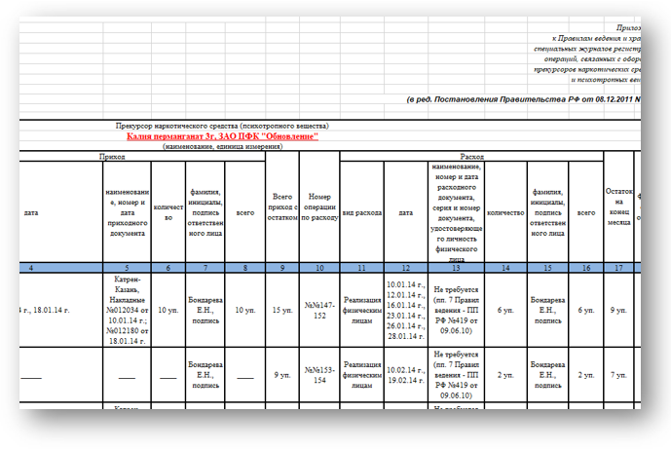

## Приложить:

* 1. Оформить Журнал учета прекурсоров на калия перманганат, определить фактический и книжный остаток.
  2. В случае работы аптечной организации с лекарственными препаратами, подлежащими предметно-количественному учету заполнить и приложить

соответствующие журналы.

## 5. Инвентаризация Знания:

Порядок проведения инвентаризации

## Умения:

**Дидактический материал**:

1.Приказ Минфина РФ от 13.06.1995г. №49 «Об утверждении Методических указаний по инвентаризации имущества и финансовых обязательств».

## Отразить в дневнике :

1. Порядок проведения инвентаризации.

Общий порядок проведения инвентаризации:

1) Подготовительный этап;

2) Предварительные мероприятия;

3) Собственно инвентаризация (снятие остатков товарно-материальных ценностей, оформление документов);

4) Составление акта по инвентаризации;

5) Утверждение материалов инвентаризации и разработка мер по устранению выявленных недостатков.

## Приложить:

1.Документы инвентаризации:

приказ о проведении инвентаризации,

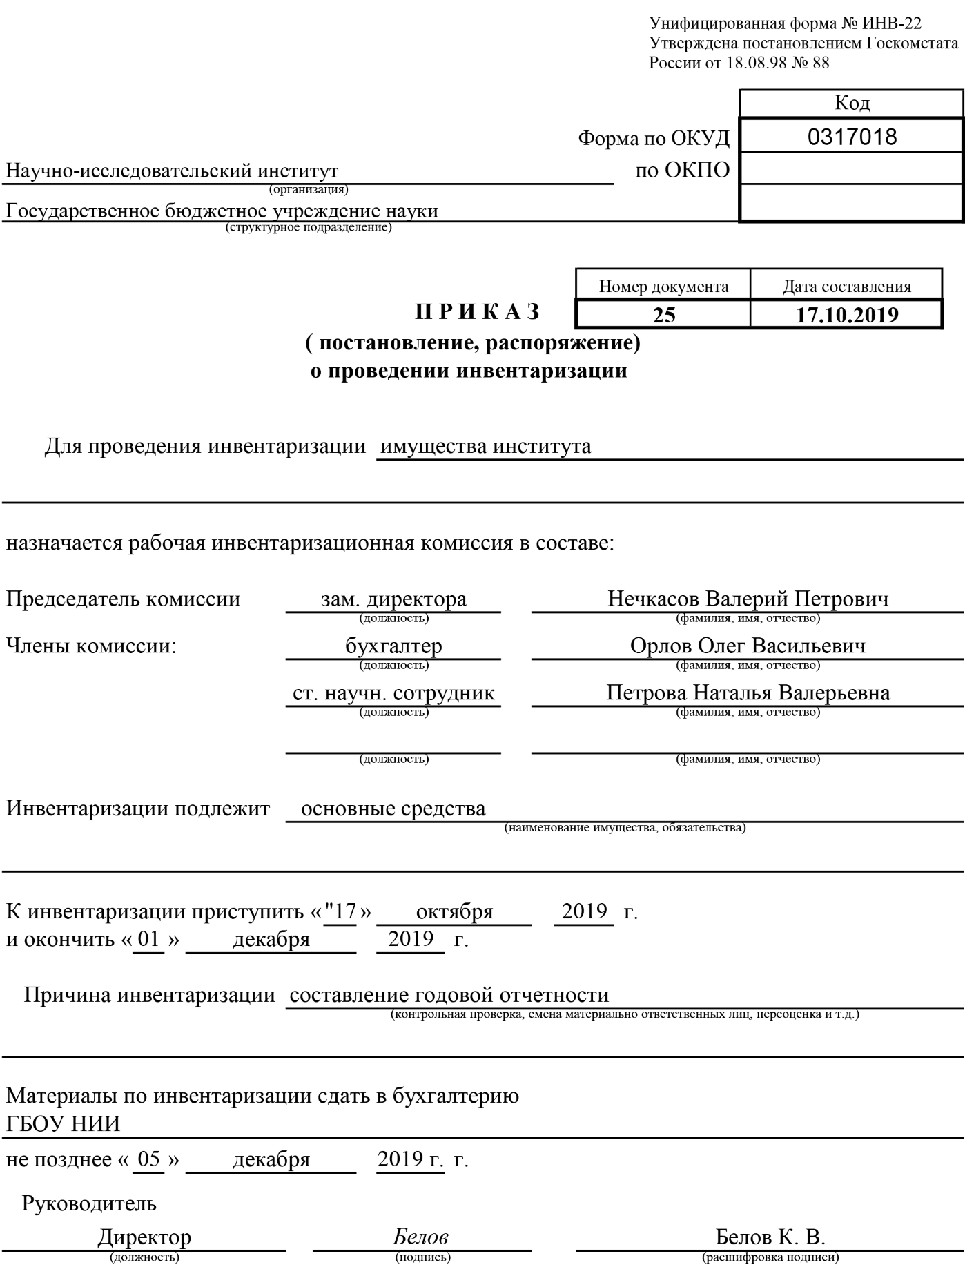

расписку,

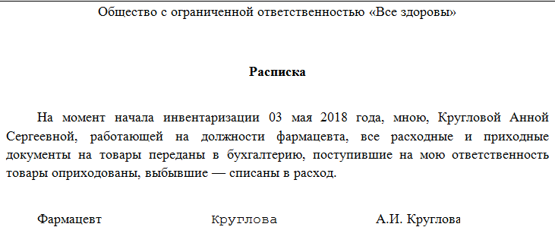

инвентаризационную опись,

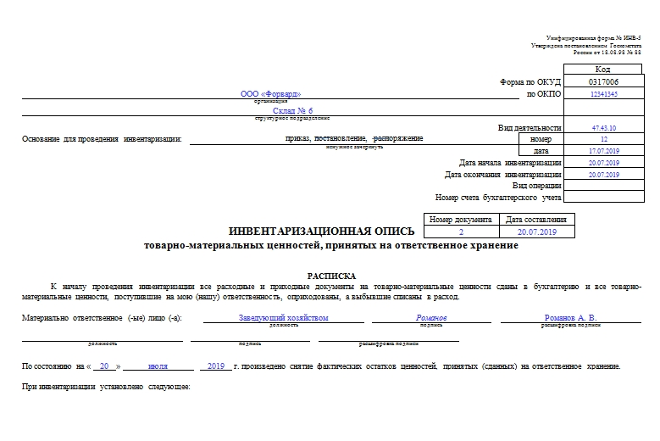

сводную опись,

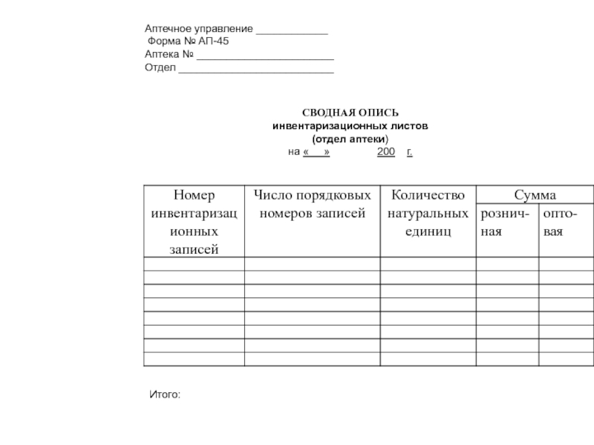

подписку,

акт результатов инвентаризации,

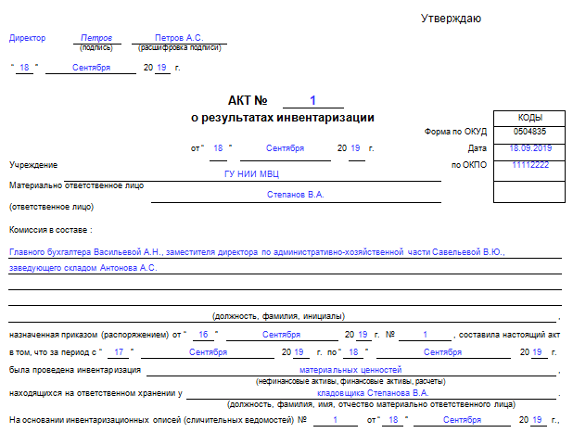

акт о порче, бое, браке.

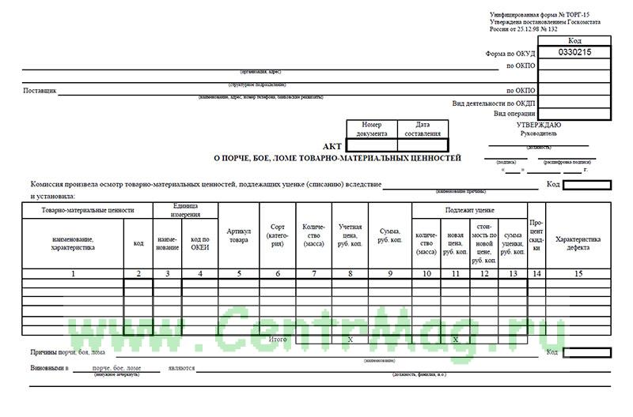

## 6. Учет труда и заработной платы Знания:

Порядок приема на работу.

Порядок заключения трудового договора.

Порядок заключения договора о материальной ответственности. Правила внутреннего трудового распорядка.

Порядок составления графика выхода на работу и табеля учета рабочего времени.

Положение о заработной плате, действующее в аптечной организации. Порядок начисления заработной платы.

## Умения:

Написания заявление о приеме на работу. Заключения трудового договора.

Составление графика выхода на работу и табеля учета рабочего времени. Начисления заработной платы.

## Дидактический материал:

Трудовой кодекс РФ.

Правила внутреннего трудового распорядка аптечной организации.

## Отразить в дневнике следующие вопросы:

1. Порядок приема на работу и заключения трудового договора.
2. Основные положения Правил внутреннего трудового распорядка.
3. Режим рабочего времени.

6 дней в неделю с 8:00 до 22:00

1. Документы учета рабочего времени, порядок начисления заработной платы

## ОТЧЕТ ПО ПРОИЗВОДСТВЕННОЙ ПРАКТИКЕ

Ф.И.О. обучающегося Мальцев Максим Владимирович Группа 304 Специальность 33.02.01 Фармация Проходившего производственную практику МДК 03.01 Организация

деятельности аптеки и ее структурных подразделений с 15.03 по 26.03 2021г

На базе Аптечная сеть "Гармония здоровья" Аптека № 46 г.Красноярск ул. Карла Маркса 133 Города/район г.Красноярск За время прохождения мною выполнены следующие объемы работ:

А. Цифровой отчет

|  |  |  |
| --- | --- | --- |
| **№** | **Виды работ** | **Количество** |
| 1. | Сформированы цены на ЖНВЛП (товарных накладных) |  |
| 2. | Сформированы цены на лекарственные препараты, не  вошедшие в перечень ЖНВЛП (товарных накладных) |  |
| 3. | Сформированы цены на парафармацевтическую продукцию (товарных накладных) |  |
| 4. | Заполнено документов по учету денежных средств |  |
| 5. | Составление товарного отчета |  |
| 6. | Составление инвентаризационных документов |  |
| 7. | Составление документов по учету рабочего времени и оплате труда |  |

Б. Текстовой отчет

Программа производственной практики выполнена в полном объёме, за исключением разделов по ПКУ и прекурсорам т.к. аптека в которой я проходил практику не работает с данными лекарственными средствами. Также некоторые документы в аптеке хранятся исключительно в электронном виде поэтому их не получилось прикрепить в дневник.

За время прохождения практики:

* закреплены знания: О ведении и оформлении документов аптечной организации.
* отработаныпрактические умения: По ведению некоторых документов аптечной организации
* приобретен практический опыт: В формировании цен на лекарственные препараты
* выполнена самостоятельная работа: заполнение дневника практики

Условия прохождения практики благоприятные, работа в коллективе крайне дружелюбная, руководитель и фармацевты с пониманием объясняли некоторые темы и давали самостоятельно ознакомиться с некоторыми документами.

Студент Мальцев М.В.

(подпись) (ФИО)

Общий/непосредственный руководитель практики

(подпись) (ФИО)

«26» 03 2021 г. м.п.

